Министерство науки и высшего образования Российской Федерации
Федеральное государственное бюджетное образовательное учреждение
высшего образования
«Владимирский государственный университет
имени Александра Григорьевича и Николая Григорьевича Столетовых»
(ВлГУ)

Кафедра информационных систем и программной инженерии

КУРСОВОЙ ПРОЕКТ
по дисциплине:
«Технологии разработки мобильных приложений»
на тему:
«Разработка мобильного приложения «Виртуальная арт-галерея»
Модуль администрирования»

Выполнил: студент гр. ИСТ-122
Жминьковская М.А.

Принял: ст. преп.. каф. ИСПИ
Данилов В.В.

Владимир, 2025

АННОТАЦИЯ
В данном курсовом проекте производилась разработка мобильного приложения для информационной системы «Виртуальная арт-галерея». Модуль «Администрирование». Пояснительная записка содержит разделы: введение, описание предметной области, проектирование приложение для ИС, реализация приложения для ИС, тестирование приложения и публикация в магазин приложений, заключение, список используемой литературы, приложение А, приложение Б, приложение В, приложение Г.
Пояснительная записка содержит 73 лист, в том числе 19 рисунков, 7 использованных источников, 9 таблиц, 4 приложения.

ANNOTATION
In this course project, a mobile application was developed for the Virtual Art Gallery information system. The "Administration" module. The explanatory note contains the following sections: introduction, description of the subject area, design of the IP application, implementation of the IP application, testing of the application and publication in the app store, conclusion, list of references, Appendix A, Appendix B, Appendix C, Appendix G.
The explanatory note contains 73 pages, including 19 figures, 7 used sources, 9 tables, and 4 appendices.
СОДЕРЖАНИЕ
ВВЕДЕНИЕ 4
1 ОПИСАНИЕ ПРЕДМЕТНОЙ ОБЛАСТИ 5
1.1 Цель и задачи 5
1.2 Описание предметной области 5
1.3 Словарь предметной области 6
1.4 Обзор аналогов 6
1.5 Функциональные требования 9
1.6 Нефункциональные требования 11
2 ПРОЕКТИРОВАНИЕ ПРИЛОЖЕНИЯ ДЛЯ ИС 12
2.1 Диаграмма прецедентов 12
2.2 Диаграмма состояний 16
2.3 Диаграмма последовательностей 17
2.4 Схема бизнес-процесса (BPMN) 18
2.5. Схема взаимодействия программ 18
3 РЕАЛИЗАЦИЯ ПРИЛОЖЕНИЯ ДЛЯ ИС 20
3.1 Разработка базы данных 20
3.2 Реализация дизайна приложения 21
3.3 Разработка клиентской и серверной частей приложения 22
3.4 Структура мобильного приложения 24
3.5 Архитектура приложения 27
3.6 Репозиторий проекта 28
3.7 Документация 28
3.8 Страницы приложения 29
4 ТЕСТИРОВАНИЕ ПРИЛОЖЕНИЯ И ПУБЛИКАЦИЯ В МАГАЗИН ПРИЛОЖЕНИЙ 36
4.1 Тестирование 36
4.2 Публикация в RuStore 38
ЗАКЛЮЧЕНИЕ 41
СПИСОК ИСПОЛЬЗОВАННЫХ ИСТОЧНИКОВ 42
ПРИЛОЖЕНИЕ А 43
ПРИЛОЖЕНИЕ Б 50
ПРИЛОЖЕНИЕ В 58
ПРИЛОЖЕНИЕ Г 63

ВВЕДЕНИЕ
С развитием цифровых технологий и их активным внедрением в различные сферы жизни, искусство претерпевает значительные изменения. Одной из ключевых тенденций является переход к виртуальным форматам взаимодействия с произведениями искусства, что особенно актуально в условиях глобализации и развития удаленных коммуникаций. Создание фотохостингов для публикации художественных изображений становится важным инструментом для популяризации искусства, расширения аудитории и предоставления пользователям доступа к культурному наследию, независимо от их географического положения.
В данной работе рассматривается процесс разработки мобильного приложения для виртуальной арт-галереи, представляющей собой программный продукт, созданный с использованием современных технологий. Главной целью проекта является обеспечение удобного и интерактивного доступа к публикациям с мобильного устройства. Разработка приложения будет осуществляться с использованием стека технологий, обеспечивающего высокую производительность, надежность и масштабируемость.
В рамках проекта будут проведены анализ требований к системе, проектирование архитектуры приложения, а также реализация его функционала, включающего управление публикациями, категориями. Приложение будет ориентировано на создание уникального пользовательского опыта, что сделает виртуальную арт-галерею важным инструментом для популяризации искусства в цифровую эпоху.

1 ОПИСАНИЕ ПРЕДМЕТНОЙ ОБЛАСТИ

1.1 Цель и задачи
Целью данного курсового проекта является разработка программной информационной системы «Виртуальная арт-галерея», модуль «Администрирование».
Задачи для достижения цели:
1. Анализ предметной области, функциональная декомпозиция системы, требования к системе, обзор аналогов;
2. Проектирование мобильного приложения, разработка модели данных;
3. Реализация программной системы с использованием заданных технологий, разработка своего API и использование стороннего API;
4. Разработать сценарии тестирования приложения;
5. Развернуть мобильное приложение в магазине приложений;
6. Оформить документацию по разработанному приложению.
Функциональные требования:
— Авторизация и регистрация (художник, посетитель);
–– Добавление публикаций (художник);
–– Выполнений действий, связанных с публикациями (художник, посетитель)
–– Система статусов публикаций (администратор, художник);
— Система оценки публикаций (художник);
— Управление категориями публикаций (администратор);
— Удаление публикаций (художник);
— Выбор категорий для публикации (художник).

1.2 Описание предметной области
Для художников необходимо иметь платформу, на которой можно размещать собственные работы с целью получения известности или поиска работодателя. Представителям компаний, в чьи ряды требуется графический художник той или иной специальности, важно иметь на руках портфолио кандидата, и именно платформы с графическими публикациями не только упрощают поиск, но и дают доступ к работам и ценам на услуги художника.
Виртуальная арт-галерея – это как раз платформа для художников и их нанимателей. Яркий пример – зарубежный сайт artstation.com. Российского аналога нет, следовательно, требуется заняться его разработкой.

1.3 Словарь предметной области
- Посетитель – незарегистрированный пользователь, который обладает минимальными правами; характеристики: нет; действия: просматривать категории, просматривать публикацию, просматривать профили художников.
- Художник – пользователь, который зарегистрировался и прошёл авторизацию; характеристики: имя, пароль, электронная почта; действия: регистрация, вход, выход, создание/редактирование/удаление публикации, оценка публикации, комментирование публикации.
- Администратор – зарегистрированный пользователь с расширенными правами доступа; характеристика: имя, пароль, электронная почта; действия: управление категорией, подтверждение/отклонение публикации.
- Публикация – работа художника в профиле; характеристика: название, описание, фото, рейтинг, автор; действия: просмотр/удаление публикации, оценивание публикации.
- Категория публикации – тип изображения в зависимости от содержания, тематики и стиля; характеристика: название, описание; действия: просмотр/редактирование/удаление категории.

1.4 Обзор аналогов
Виртуальная арт-галерея — информационная система, нацеленная на художников и ценителей искусства. Поэтому для сравнения с возможностями и направленностями разрабатываемого приложения будут выбраны мобильные приложения с похожей тематикой: Behance, Tumblr, ArtStation.
Таблица 1 – Обзор аналогов
Критерий | VAGMobile | Behance | Tumblr | ArtStation
Целевая аудитория | Художники и ценители искусства с контролем качества | Профессиональные дизайнеры | Широкая творческая аудитория | Цифровые художники и разработчики игр
Основная функция | Публикация художественных работ с контролем качества | Демонстрация дизайнерских проектов | Микроблогинг с визуальным контентом | Профессиональные портфолио цифрового искусства
Модерация контента | Строгая система одобрения/отклонения публикаций | Модераторы Adobe | Умеренная, фокус на взрослом контенте | Строгая модерация качества работ
Социальные функции | Лайки, комментарии, профили художников, выставки | Следование, комментарии | Репосты, лайки, следование, сообщества | Лайки, комментарии, следование, портфолио
Коммерческая ориентация | Минимальная (демонстрация искусства) | Найм дизайнеров | Реклама, партнёрства | Найм художников, профессиональные возможности
Категоризация | Категории, выставки | Типы дизайна, отрасли | Тэги, блоги, сообщества | Специальности (2D, 3D, концепт-арт)
UI/UX подход | Элегантный Material Design 3, художественная атмосфера | Современный портфолио-дизайн | Темная тема, высокая кастомизация | Профессиональный дизайн для демонстрации работ
Специализация | Традиционное искусство с модерацией | Дизайн-проекты | Микроблогинг, творческий контент | Цифровое искусство, геймдев

Behance с определённой точки зрения похож на VAGMobile:
- Behance ориентирован на профессиональных цифровых дизайнеров и фотографов, в то время как VAGMobile нацелен на художников, начиная с любительского уровня.
- Behance тоже имеет строгую модерацию, однако творческая свобода меньше, чем в VAGMobile.
- Behance сфокусирован исключительно на предоставление вакансий для работы. VAGMobile же не преследует коммерческой выгоды, только демонстрация художественных работ.
Tumblr представляет собой интересный контраст VAGMobile:
- В отличие от специализированной художественной платформы VAGMobile, Tumblr является универсальной микроблогинговой платформой, где искусство является лишь одним из типов контента наряду с текстом, мемами и другими медиа.
- Tumblr популярен среди молодых художников и творческих людей, но не имеет формальной системы модерации качества, в отличие от строгой системы одобрения в VAGMobile.
- Tumblr предлагает высокую степень кастомизации и творческой свободы, но это приводит к смешанному качеству контента.
ArtStation ближе всего к VAGMobile по профессиональному подходу:
- Обе платформы ориентированы на демонстрацию художественных работ, но ArtStation фокусируется на цифровом искусстве, концепт-арте и геймдеве, в то время как VAGMobile позволяет пользователям публиковать любые формы художественного искусства.
- ArtStation имеет строгую модерацию качества, но не предлагает уникальную систему выставок, которая является ключевым преимуществом VAGMobile.
- ArtStation более коммерчески ориентирован на поиск работы, тогда как VAGMobile фокусируется на художественной ценности.
Преимущества VAGMobile
1. Уникальная специализация и контроль качества
- Vs Behance: VAGMobile не сфокусирован на проектах и кейсах, вместо этого приложение предлагает удобный и понятный просмотр работ от энтузиастов.
- Vs Tumblr: VAGMobile предлагает структурированную среду только для художественного искусства с гарантией качества через модерацию, в отличие от хаотичного микроблогинга Tumblr.
- Vs ArtStation: VAGMobile не ограничивается цифровым искусством, предлагая платформу для всех форм художественного выражения.
2. Кураторский подход через выставки
Ни Behance, ни Tumblr, ни ArtStation не предлагают такой развитой системы выставок, которая позволяет создавать тематические коллекции и обеспечивать контекст для восприятия искусства.
3. Баланс между доступностью и профессионализмом
- Vs Behance: VAGMobile доступен для пользователей даже с начальным уровнем в рисовании с целью поддержания не только профессионалов, но и любителей.
- Vs Tumblr: VAGMobile сочетает социальные функции с контролем качества, избегая плагиата, взрослого контента и «информационного шума».
- Vs ArtStation: VAGMobile менее коммерчески ориентирован, фокусируясь на искусстве как таковом, а не на поиске работы.
4. Элегантный интерфейс для восприятия искусства
Элегантная цветовая схема VAGMobile создает атмосферу художественной галереи, что отличает его от:
- Профессионального и строго интерфейса Behance;
- Темного, минималистичного интерфейса ArtStation;
- Высоко кастомизированного, но часто хаотичного интерфейса Tumblr.

1.5 Функциональные требования

1.5.1 Просмотр публикаций
1.5.1.1 Название: Просмотр детальной информации о публикации
1.5.1.2 Описание: Система должна предоставлять всем пользователям возможность просматривать полную информацию о публикации, включая изображение, название, категории, рейтинг, автора и описание
1.5.1.3 Назначение: Обеспечение доступа к контенту платформы
1.5.1.4 Зависимости: Доступ к таблицам публикаций, категорий и пользователей в MySQL
1.5.1.5 Приоритет: Высокий

1.5.2 Просмотр профилей художников
1.5.2.1 Название: Просмотр профиля художника
1.5.2.2 Описание: Система должна предоставлять возможность просматривать профили художников с информацией о пользователе, его публикациях
1.5.2.3 Назначение: Ознакомление с творчеством художников на платформе
1.5.2.4 Зависимости: Доступ к таблицам пользователей, публикаций и выставок
1.5.2.5 Приоритет: Высокий

1.5.3 Оценка публикаций
1.5.3.1 Название: Оценивание публикаций
1.5.3.2 Описание: Система должна предоставлять авторизованным пользователям (художникам и администраторам) возможность оценивать публикации других пользователей через функцию "нравится". Система должна автоматически обновлять рейтинг публикации.
1.5.3.3 Назначение: Создание системы рейтингов для оценки популярности контента
1.5.3.4 Зависимости: Авторизация пользователя, доступ к таблице оценок
1.5.3.5 Приоритет: Средний

1.5.4 Создание публикаций
1.5.4.1 Название: Добавление новой публикации
1.5.4.2 Описание: Система должна предоставлять авторизованным пользователям (художникам и администраторам) возможность создавать новые публикации с загрузкой изображения, указанием названия, описания и выбора категорий. После сохранения публикация получает статус "Ожидает проверки".
1.5.4.3 Назначение: Пополнение контента платформы
1.5.4.4 Зависимости: Авторизация пользователя, система загрузки файлов, валидация данных
1.5.4.5 Приоритет: Высокий

1.5.5 Управление категориями (создание)
1.5.5.1 Название: Создание новых категорий
1.5.5.2 Описание: Система должна предоставлять администратору возможность создавать новые категории с указанием названия и описания.
1.5.5.3 Назначение: Организация системы категоризации контента
1.5.5.4 Зависимости: Права администратора, доступ к таблице категорий
1.5.5.5 Приоритет: Средний

1.5.6 Управление категориями (редактирование)
1.5.6.1 Название: Редактирование существующих категорий
1.5.6.2 Описание: Система должна предоставлять администратору возможность редактировать название и описание существующих категорий с проверкой уникальности названия.
1.5.6.3 Назначение: Поддержание актуальности системы категорий
1.5.6.4 Зависимости: Права администратора, система валидации данных
1.5.6.5 Приоритет: Средний

1.5.7 Управление категориями (удаление)
1.5.7.1 Название: Удаление категорий
1.5.7.2 Описание: Система должна предоставлять администратору возможность удалять категории с предварительным подтверждением действия.
1.5.7.3 Назначение: Управление структурой категорий платформы
1.5.7.4 Зависимости: Права администратора, проверка связанных данных
1.5.7.5 Приоритет: Низкий

1.5.8 Модерация публикаций
1.5.8.1 Название: Подтверждение/отклонение публикаций
1.5.8.2 Описание: Система должна предоставлять администратору возможность просматривать публикации со статусом "Ожидает проверки" и изменять их статус на "Одобрена" или "Отклонена".
1.5.8.3 Назначение: Контроль качества контента на платформе
1.5.8.4 Зависимости: Права администратора, доступ к таблице публикаций
1.5.8.5 Приоритет: Высокий

1.6 Нефункциональные требования

1.6.1 Производительность
Время загрузки списка публикаций не должно превышать 2 секунд при скорости интернета 4G
Отклик интерфейса на действия пользователя должен быть не более 100 мс
Приложение должно поддерживать одновременную работу около 100 активных пользователей
Потребление оперативной памяти приложением не должно превышать 250 МБ

1.6.2 Надежность
Коэффициент доступности системы должен составлять 99% в месяц
Время восстановления после сбоя не должно превышать 15 минут
Потеря данных при корректном использовании не допускается
Частота критических сбоев не должна превышать 1 раза в 3 месяца

1.6.3 Доступность
Совместимость с различными разрешениями экранов мобильных устройств

1.6.4 Безопасность
Все передаваемые данные должны шифроваться с использованием HTTPS
Хранение паролей в хешированном виде
Автоматическое завершение сессии после 30 минут неактивности

1.6.5 Сопровождаемость
Код должен быть написан в соответствии с принципами Clean Code
Архитектура приложения должна быть модульной

1.6.6 Переносимость
Приложение должно корректно работать на различных устройствах под управлением Android 14+.

2 ПРОЕКТИРОВАНИЕ ПРИЛОЖЕНИЯ ДЛЯ ИС

2.1 Диаграмма прецедентов
Диаграмма прецедентов представлена на рисунке 1.
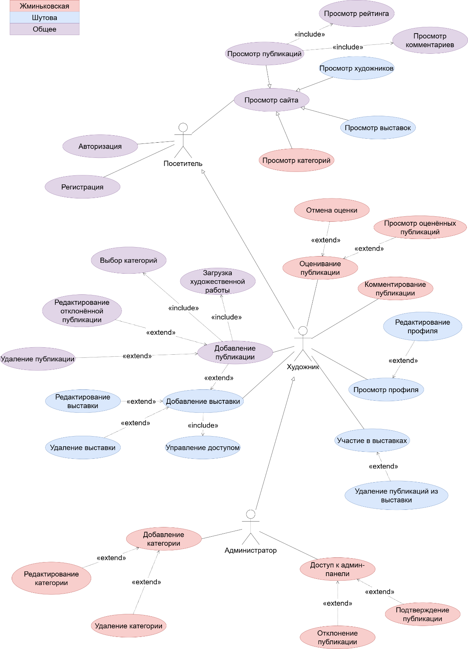
Рисунок 1 – Диаграмма прецедентов
Описание прецедентов:
1) Название: Регистрация
Предусловие: Нет
Действующее лицо: Посетитель
Основной поток: Регистрация
Посетитель нажимает на иконку аватара в правом нижнем углу или на кнопки «Добавить публикацию/выставку», «Оценить», после чего его перекидывает на страницу со входом. Посетитель выбирает регистрацию и вводит основные данные о себе. После нажимает на кнопку «Создать профиль».
Альтернативный поток: Нет
Постусловие: Посетитель авторизован с ролью художник, его профиль автоматически подтверждён.
2) Название: Авторизация
Предусловие: Профиль зарегистрирован в базе данных
Действующее лицо: Посетитель
Основной поток: Авторизация
Посетитель нажимает на иконку аватара в правом нижнем углу или на кнопки «Добавить публикацию/выставку», «Оценить», после чего его перекидывает на страницу со входом. Посетитель вводит свои почту и пароль. После правильного ввода данных пользователь авторизуется в системе.
Альтернативный поток: Неправильный ввод
Если система не нашла в базе данных пользователя с указанной почтой, посетитель увидит уведомление о том, что такого профиля нет. Если был неправильно введён пароль, посетитель увидит уведомление о том, что пароль не соответствует паролю, сохранённому в базе данных.
Постусловие: Посетитель авторизован с ролью художник или администратор.
3) Название: Просмотр публикации
Предусловие: Нет
Действующее лицо: Посетитель, художник, администратор
Основной поток: Просмотр публикации
Пользователь нажимает на выбранную публикацию в разделе «Публикации». Его перебрасывает в окно просмотра публикации, где он видит саму публикацию: название, категории, рейтинг, комментарии, автора и описание.
Альтернативный поток: Нет
Постусловие: Пользователь просматривает публикацию.
4) Название: Просмотр художников
Предусловие: Нет
Действующее лицо: Посетитель, художник, администратор
Основной поток: Просмотр выставки
Пользователь нажимает на выбранную аватарку художника в разделе «Художники». Его перебрасывает в профиль художника, где он видит никнейм художника, описание профиля, его аватарку, выбор между просмотром публикаций художника (по умолчанию) и его выставками. При переходе на просмотр выставок отображаются выставки художника, которые создал.
Альтернативный поток: Нет
Постусловие: Пользователь просматривает профиль художника
5) Название: Оценка публикации
Предусловие: Нет
Действующее лицо: Художник, администратор
Основной поток: Оценка публикации
Пользователь нажимает на понравившуюся публикацию, которую хочет оценить, в разделе «Публикации». Его перебрасывает в окно просмотра публикации. Пользователь ставит оценку, нажимая на «нравится» под публикацией. Система сохраняет оценку и обновляет рейтинг публикации.
Альтернативный поток: нет
Постусловие: Рейтинг публикации обновлен с учетом новой оценки.
6) Название: Добавить публикацию
Предусловие: Нет
Действующее лицо: Художник, администратор
Основной поток: Добавление публикации
Пользователь нажимает на кнопку «Добавить публикацию», и его перебрасывает в окно создания публикации. Пользователь загружает изображение, добавляет описание и категорию работы. После пользователь нажимает на кнопку «Сохранить» и публикации присваивается статус «Ожидает проверки». Система сохраняет публикацию в базе данных. Пользователь может удалить публикацию пока она находится в состоянии «Ожидает проверки».
Альтернативный поток: Публикация не добавлена
Если не заполнены необходимые поля, выведется сообщение, что их необходимо заполнить, публикация не будет сохранена в статусе «Ожидает проверки»
Постусловие: Публикация находится в состоянии «Ожидает проверки» и ждет подтверждения от администратора.
7) Название: Создание категории
Предусловие: Нет
Действующее лицо: Администратор
Основной поток: Создание категории
Администратор нажимает на кнопку «Управление категориями». После этого его перебрасывает на страницу, где отображается информация о категориях. Он нажимает кнопку «Создать новую категорию». Его перебрасывает в окно создания, где нужно вписать название и описание категории, после необходимо нажать кнопку «Сохранить», и категория будет создана.
Альтернативный поток: Нет
Постусловие: Категория создана.
8) Название: Редактирование категории
Предусловие: Нет
Действующее лицо: Администратор
Основной поток: Редактирование категории
Администратор нажимает на кнопку «Управление категориями». После этого его перебрасывает на страницу, где отображается информация о категориях. Он нажимает кнопку «Редактировать». Его перебрасывает в окно редактирования категории, где можно изменить название и описание категории, после необходимо нажать кнопку «Сохранить изменения», и категория будет изменена.
Альтернативный поток: Не заполнены обязательные поля
Если поле с названием пусто или категория с таким названием уже существуют, изменения в категорию не вносятся, администратор получает уведомление об ошибке.
Постусловие: Категория отредактирована.
9) Название: Удаление категории
Предусловие: Нет
Действующее лицо: Администратор
Основной поток: Удаление категории
Администратор нажимает на кнопку «Управление категориями». После этого его перебрасывает на страницу, где отображается информация о категориях. Он нажимает кнопку «Удалить категорию». На экране появляется запрос «Вы уверены, что хотите удалить категорию?» Администратор подтверждает свое действие, и категория удаляется.
Альтернативный поток: Нет
Постусловие: Категория удалена.
10) Название: Подтверждение публикации
Предусловие: Нет
Действующее лицо: Администратор
Основной поток: Подтверждение публикации
Администратор нажимает на кнопку «Админ-панель». После этого его перебрасывает на страницу с публикациями, где отображается информация о статусе. Администратор нажимает на публикацию, которую хочет подтвердить, проверяет публикацию и нажимает на кнопку «Одобрить».
Альтернативный поток: Публикация не подтверждена
Если публикация не удовлетворяет правилам, администратор выбирает вариант «Отклонить»
Постусловие: Публикация подтверждена и доступна для просмотра.

2.2 Диаграмма состояний
Описание диаграммы состояний для объекта «Подтверждение публикации»:
- Создание публикации:
Художник создает новую публикацию, добавляя название, описание, выбирая категорию и загружая свою работу. Объект «Публикация» создается в системе. Публикация получает статус «Ожидает проверки». Публикация может быть удалена.
- Модерация отклонена:
Администратор проверил публикацию и отклонил её по причине нарушения правил или недостаточного качества. Публикация получает состояние «Отклонена», чтобы художник мог посмотреть публикацию и отредактировать или удалить.
- Модерация одобрена:
Администратор проверил публикацию и одобрил её. Публикация переводится в состояние «Одобрена» и становится доступной для всех пользователей системы.
4. Удаление публикации:
Художник удаляет публикацию.
Диаграмма состояний для объекта «Подтверждение публикации» представлена на рисунке 2.
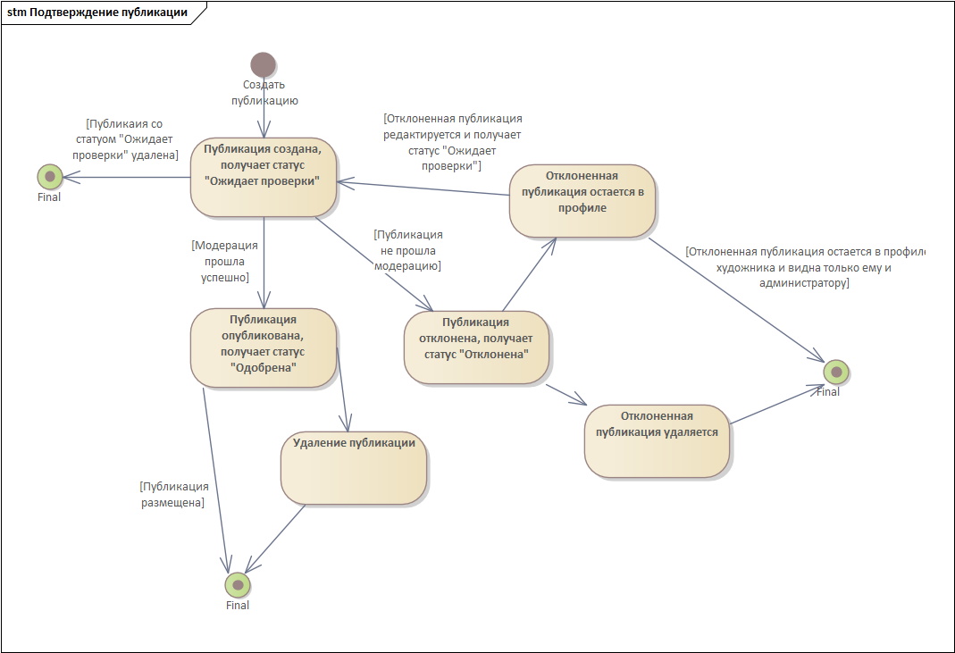
Рисунок 2 – Диаграмма состояний для объекта «Подтверждение публикации»

2.3 Диаграмма последовательностей
Описание диаграммы последовательностей для объекта «Добавление категории»:
Admin отправляет запрос на создание новой категории.
AdminController принимает запрос и вызывает метод CreateCategory(category).
CategoryService выполняет:
ValidateNameUniqueness — проверяет уникальность имени категории.
save(category) — сохраняет категорию в системе (например, в базе данных).
После успешного сохранения возвращается объект savedCategory.
Процесс завершается статусом Created category (категория создана).
Диаграмма последовательностей для объекта «Добавление категории» представлена на рисунке 3.
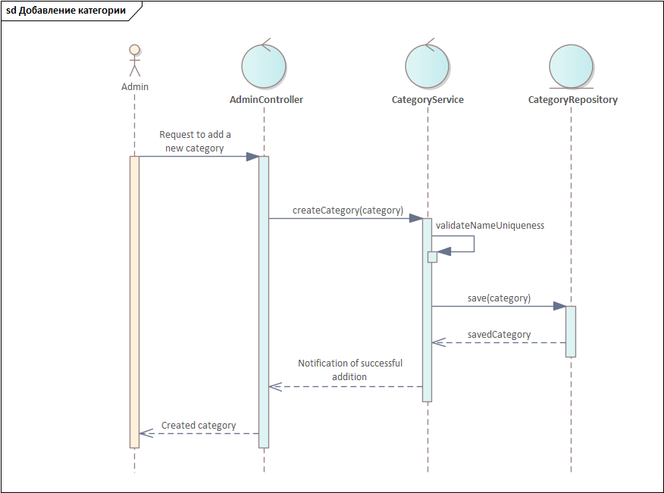
Рисунок 3 – Диаграмма последовательностей для объекта «Добавление категории»

2.4 Схема бизнес-процесса (BPMN)
Схема бизнес-процесса представлена на рисунке 4.
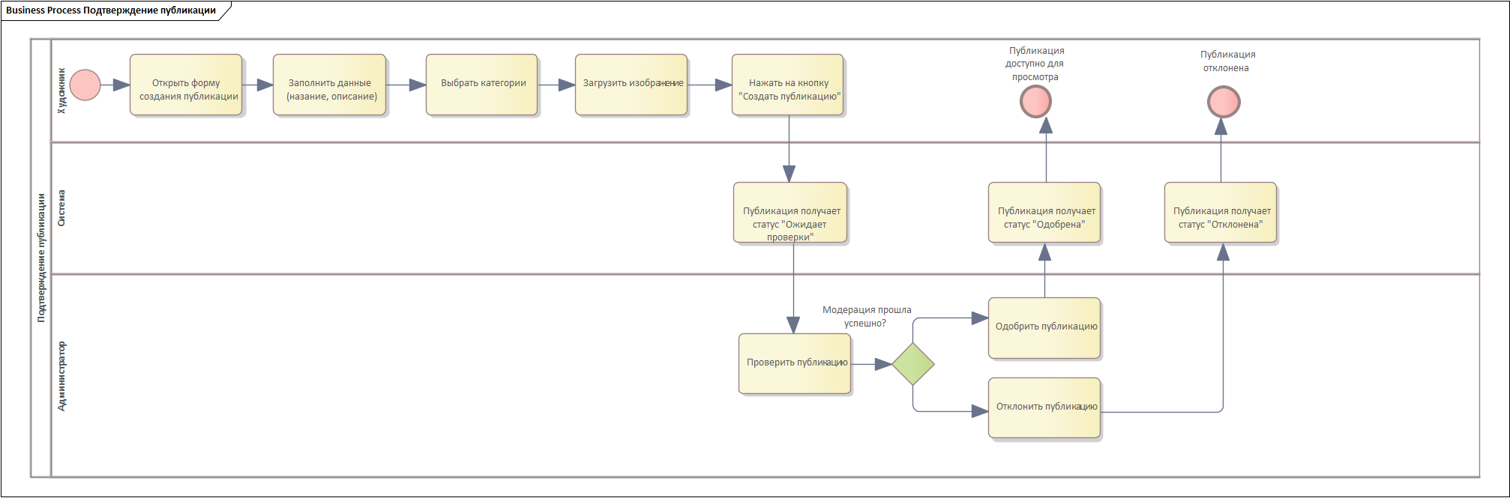
Рисунок 4 – Схема бизнес-процесса

2.5. Схема взаимодействия программ
Схема взаимодействия программ для объекта «Публикация» представлена на рисунке 5.
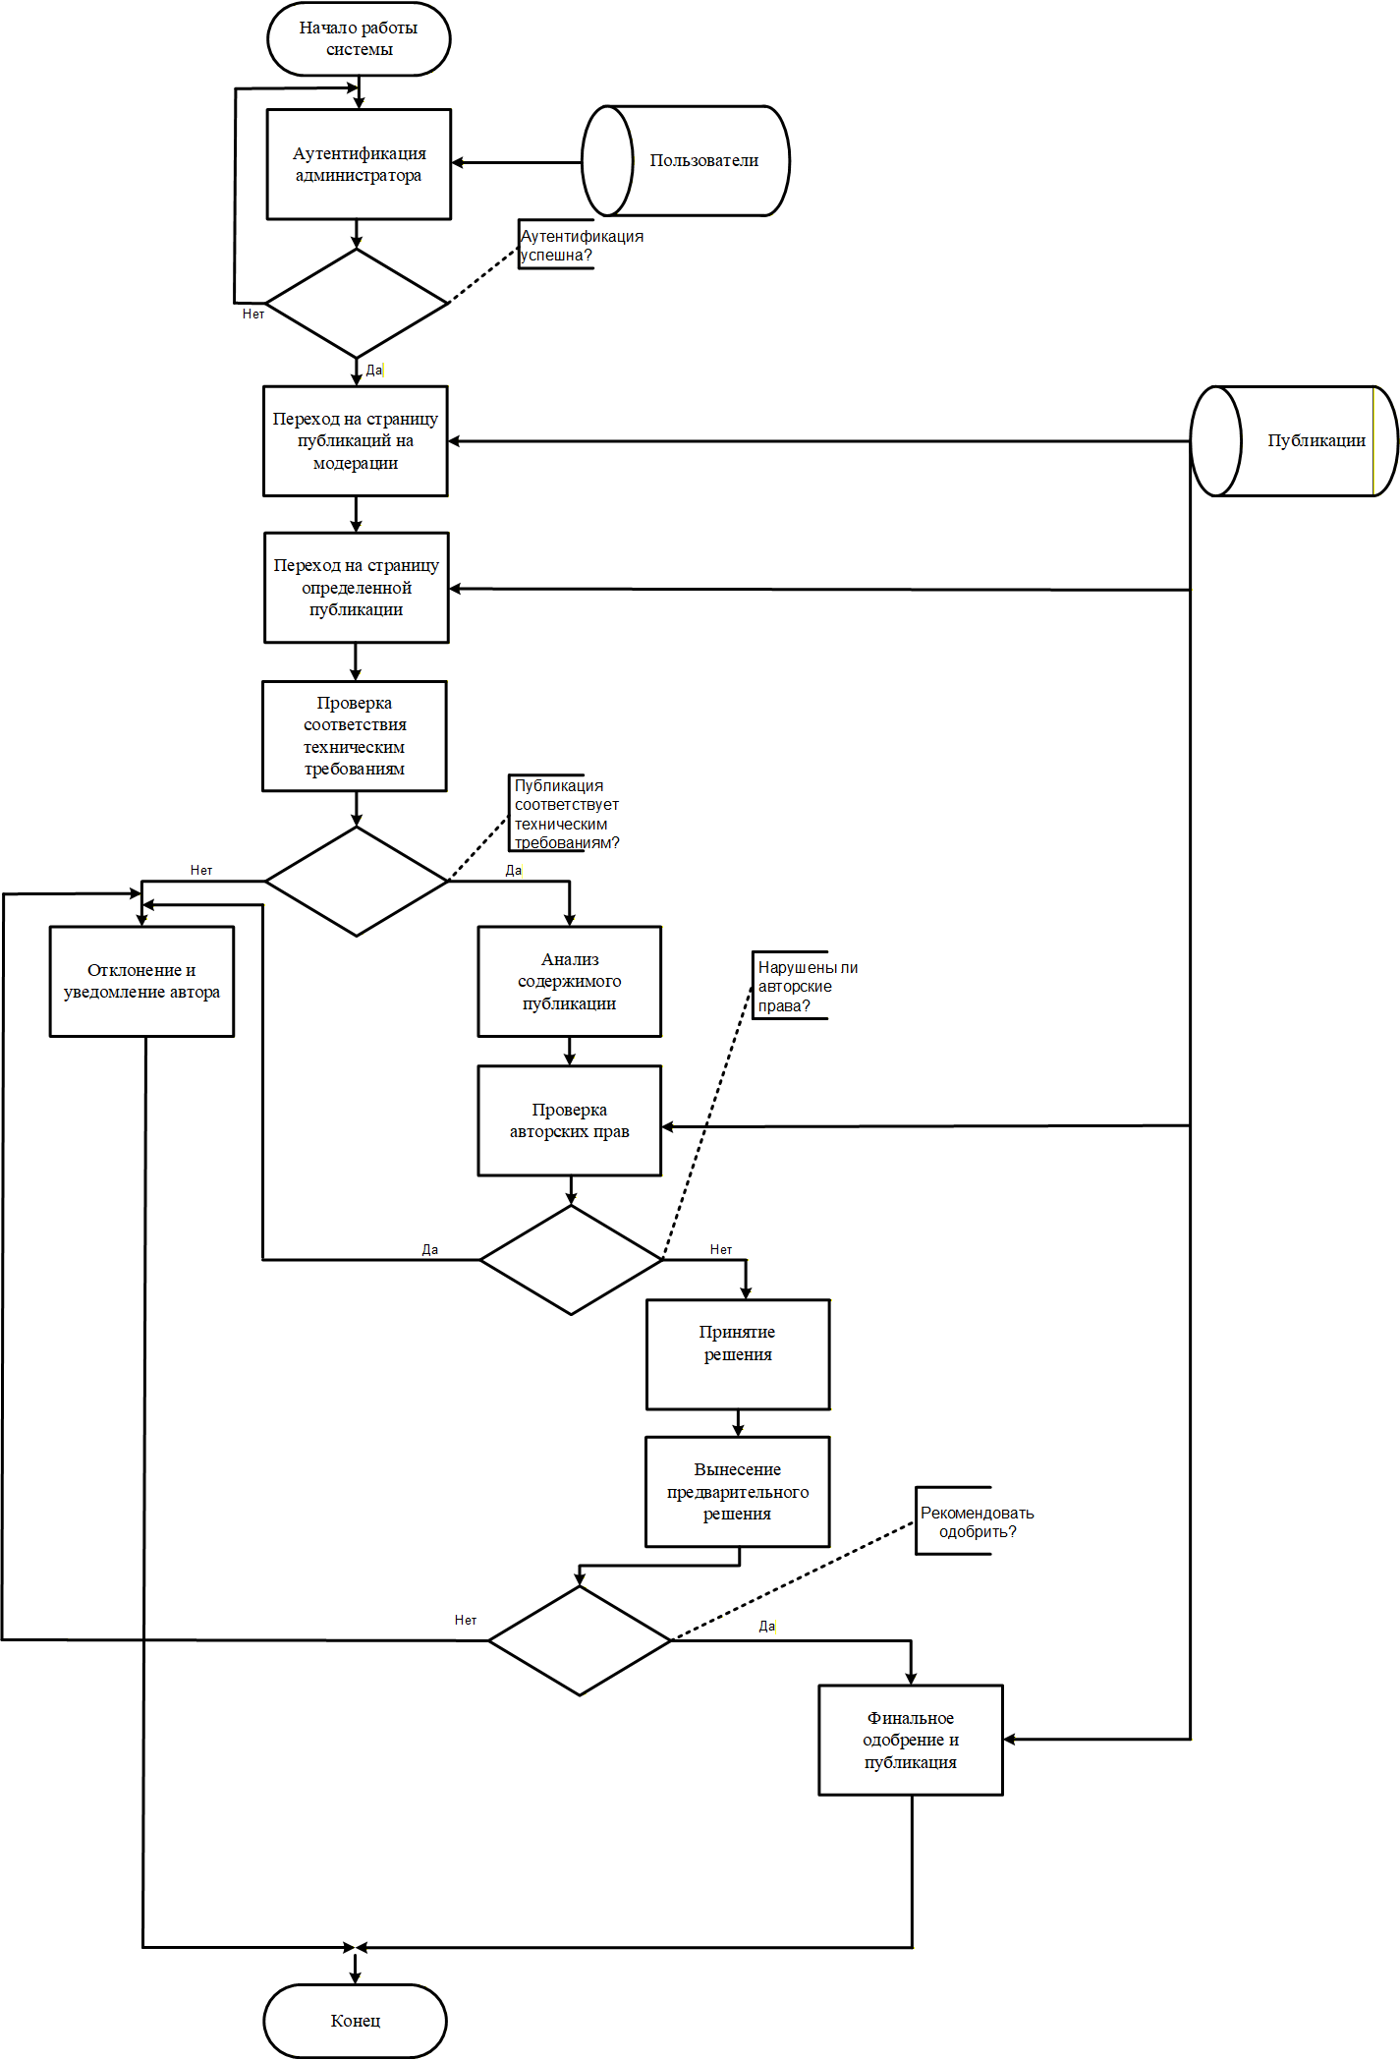
Рисунок 5 – Схема взаимодействия программ

3 РЕАЛИЗАЦИЯ ПРИЛОЖЕНИЯ ДЛЯ ИС

3.1 Разработка базы данных
В мобильном приложении применяются как серверная, так и локальная базы данных. Серверная база данных, реализованная в веб-приложении виртуальной арт-галереи, использует MySQL (рис. 6). Для взаимодействия с базой данных используется современный стек технологий, включающий Hibernate ORM и Spring Data JPA. Это обеспечивает эффективную работу с данными и автоматическое управление транзакциями. Серверная база данных включает таблицы для всех сущностей, необходимых для функционирования приложения.
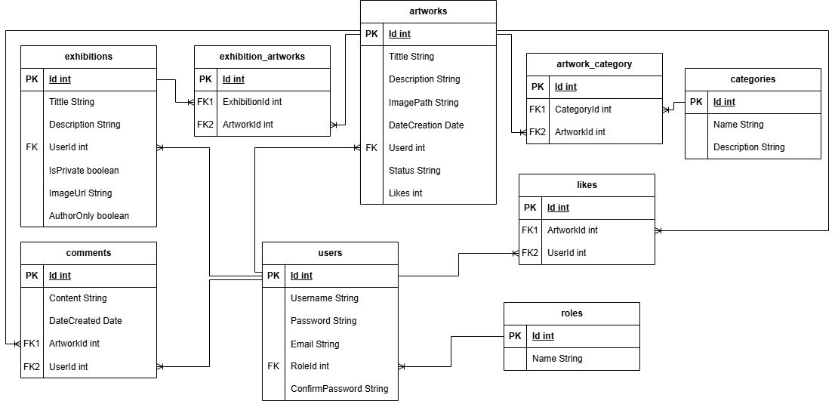
Рисунок 6 – ER-диаграмма
В мобильном приложении помимо серверной базы данных используется локальная система хранения данных, которая состоит из двух уровней:
- SharedPreferences — это основное локальное хранилище, предназначенное для хранения пользовательских настроек и информации об аутентификации. Оно полезно при повторном входе в приложение, так как позволяет избежать повторного ввода данных аккаунта. В этом хранилище хранятся такие данные, как токены аутентификации, статус входа в систему и информация о пользователе.
- SQLite — это база данных, используемая для кэширования данных. Она сохраняет из сети информацию, такую как данные о пользователях, категориях и публикациях, для обеспечения оффлайн-доступа. Кроме того, SQLite подгружает ранее просмотренные изображения, независимо от того, хранятся ли ссылки на них в серверной базе данных.

3.2 Реализация дизайна приложения
Веб-приложение информационной системы выполнено в фиолетовых тонах, что стало основой для выбора акцентного цвета в мобильном приложении. Цветовая палитра базируется на Material Design 3, специально разработанном для Android-приложений. Независимо от настроек устройства, тема приложения остается светлой.
Таблица 2 – Цветовая палитра
Цвет | Hex код | Назначение
navigation_header | #B69DF8 | Цвет верхней панели навигации, статус-бара и заголовков активностей
background_primary | #EADFFF | Основной цвет фона приложения
accent_primary | #6750A4 | Основной акцентный цвет для кнопок действий и интерактивных элементов
accent_inverse | #D0BCFF | Светлый акцентный цвет для вторичных элементов
surface_primary | #FEF7FF | Цвет поверхностей (карточки, поля ввода, нижняя навигация)
text_primary | #1D1B20 | Основной цвет текста (заголовки, основной контент)
on_secondary | #4A4459 | Цвет текста на вторичных поверхностях
on_secondary_light | #79747E | Цвет вспомогательного текста (подзаголовки, метки, категории)
status_approved | #4CAF50 | Зеленый цвет для одобренных публикаций и кнопок подтверждения
status_rejected | #F44336 | Красный цвет для отклоненных публикаций и кнопок отмены
status_pending | #FFA500 | Оранжевый цвет для публикаций в ожидании модерации
chip_background_color | #E3F2FD | Фон для чипов и меток категорий

Приложение применяет типографику Material Design 3. Основной шрифт — Roboto, что обеспечивает кроссплатформенную совместимость.
Структура текста:
- Заголовки активностей: 20sp, полужирный, цвет text_primary.
- Названия произведений искусства: 16sp, полужирный, цвет text_primary.
- Основной текст: 14sp, обычный, цвет text_primary.
- Вспомогательный текст (имена художников, категории): 12–14sp, обычный, цвет on_secondary_light.
- Метки и счетчики: 12sp, обычный, цвет on_secondary_light.
Логотип приложения выполнен в узнаваемом стиле. Он изображает мольберт с кистью (рис. 7). Для создания эффекта художественных материалов были использованы асимметричность, художественная небрежность и отсутствие четких границ.

Рисунок 7 – Логотип приложения

3.3 Разработка клиентской и серверной частей приложения
3.3.1 Реализация API-соединения
Мобильное приложение, являясь расширением существующего веб-приложения, использует клиент-серверную архитектуру для взаимодействия с базой данных. В данной архитектуре клиент представлен мобильным приложением, а сервер — веб-приложением. Оба приложения разработаны с использованием языка программирования Java.
- Серверная часть реализована на основе фреймворка Spring, который применяет Spring MVC для обработки HTTP-запросов. Spring Security обеспечивает комплексную защиту системы, включая аутентификацию пользователей, управление доступом и защиту от типичных уязвимостей веб-приложений.
- Для взаимодействия с базой данных используется Hibernate — мощный фреймворк для объектно-реляционного отображения (ORM), который автоматически генерирует SQL-запросы и управляет связями между объектами. Spring Data JPA предоставляет высокоуровневый интерфейс для работы с данными, упрощая выполнение операций создания, чтения, обновления и удаления (CRUD).
- Для генерации HTML-страниц веб-интерфейса применяется Thymeleaf, который позволяет создавать динамические веб-страницы с поддержкой шаблонов. Для работы с форматом JSON используется Jackson — производительная библиотека сериализации, преобразующая Java-объекты в формат JSON и обратно.
Модификация серверной части при разработке мобильного приложения заключалась в добавлении новых мобильных контроллеров, обеспечивающих взаимодействие с Hibernate:
- MobileAdminController — контроллер для работы с админ-панелью (код представлен в приложении А
- MobileArtworkController — контроллер для работы с публикациями (код представлен в приложении Б);
- MobileAuthController — контроллер аутентификации пользователей (код представлен в приложении В);
- MobileCategoryController — контроллер для работы с категориями (код представлен в приложении Г).
Мобильное приложение осуществляет взаимодействие с серверной частью посредством REST API. Все операции, связанные с передачей данных по сети, выполняются с использованием HTTP-клиента на базе библиотеки OkHttp, что обеспечивает надежность и безопасность коммуникации. Каждый запрос подвергается аутентификации посредством токенов JWT, что гарантирует защиту конфиденциальности пользовательских данных и предотвращает несанкционированный доступ к функционалу приложения.
Аутентификационные токены передаются в заголовках каждого защищённого запроса, что позволяет серверу идентифицировать пользователя и определить соответствующий уровень доступа. Одной из ключевых характеристик взаимодействия является поддержка многокомпонентной загрузки файлов через формат multipart/form-data, что предоставляет пользователям возможность загружать изображения произведений искусства непосредственно с мобильных устройств. Система поддерживает как базовые текстовые запросы, так и сложные операции с бинарными данными, что обеспечивает полноценное взаимодействие с мультимедийным контентом.
Для демонстрации взаимодействия компонентов через REST API предоставлены спецификации некоторых бизнес-процессов, реализованных в мобильном приложении.
Таблица 3 – Спецификация №1
ID | Наименование бизнес-операции |  |  |  |  |  |  | Описание
1 | Получить категорию по ID |  |  |  |  |  |  | Возвращает информацию о категории по её идентификатору.
ОПИСАНИЕ ЗАПРОСА
Название метода |  |  | Тип запроса |  |  | Endpoint
getCategory |  |  | GET |  |  | http://192.168.0.38:8080/vag/api/mobile/categories/{id}
ПРИМЕР
http://192.168.0.38:8080/vag/api/mobile/categories/3
ПАРАМЕТРЫ ЗАПРОСА
№ |  | Метка атрибута |  | Обязат. |  |  | Формат атрибута |  | Пример
1 |  | id |  | 1..1 |  |  | Идентификатор категории |  | 3
ТЕЛО ЗАПРОСА
—
ОПИСАНИЕ ОТВЕТА
№ |  | Метка атрибута |  |  | Обязат. |  | Формат атрибута |  | Пример
1 |  | success |  |  | 1..1 |  | Флаг успешности операции |  | true
2 |  | category |  |  | 1..1 |  | Объект категории
2.1 |  | category.id |  |  | 1..1 |  | Идентификатор категории |  | 3
2.2 |  | category.name |  |  | 1..1 |  | Название категории |  | "Живопись"
2.3 |  | category.description |  |  | 0..1 |  | Описание категории |  | "Классическая живопись"
2.4 |  | category.approvedArtworksCount |  |  | 1..1 |  | Количество одобренных работ |  | 25

Таблица 4 – Спецификация №2
ID | Наименование бизнес-операции |  |  |  |  |  |  | Описание
2 | Получить работы категории |  |  |  |  |  |  | Возвращает список публикаций в указанной категории с пагинацией.
ОПИСАНИЕ ЗАПРОСА
Название метода |  |  | Тип запроса |  |  | Endpoint
getCategoryArtworks |  |  | GET |  |  | http://192.168.0.38:8080/vag/api/mobile/categories/{id}/artworks
ПРИМЕР
http://192.168.0.38:8080/vag/api/mobile/categories/3/artworks
ПАРАМЕТРЫ ЗАПРОСА
№ |  | Метка атрибута |  | Обязат. |  |  | Формат атрибута |  | Пример
1 |  | id |  | 1..1 |  |  | Идентификатор категории |  | 3
2 |  | page |  | 0..1 |  |  | Номер страницы |  | 1
3 |  | size |  | 0..1 |  |  | Размер страницы |  | 10
ТЕЛО ЗАПРОСА
—
ОПИСАНИЕ ОТВЕТА
№ |  | Метка атрибута |  |  | Обязат. |  | Формат атрибута |  | Пример
1 |  | success |  |  | 1..1 |  | Флаг успешности операции |  | true
2 |  | category |  |  | 1..1 |  | Информация о категории
2.1 |  | category.id |  |  | 1..1 |  | Идентификатор категории |  | 3
2.2 |  | category.name |  |  | 1..1 |  | Название категории |  | "Живопись"
3 |  | artworks |  |  | 0..n |  | Массив работ категории
3.1 |  | artworks[].id |  |  | 1..1 |  | Идентификатор работы |  | 15
3.2 |  | artworks[].title |  |  | 1..1 |  | Название работы |  | "Весенний пейзаж"
3.3 |  | artworks[].imageUrl |  |  | 1..1 |  | URL изображения |  | "/uploads/spring.jpg"
4 |  | totalPages |  |  | 1..1 |  | Всего страниц |  | 3
5 |  | currentPage |  |  | 1..1 |  | Текущая страница |  | 1
6 |  | totalItems |  |  | 1..1 |  | Всего работ в категории |  | 25

Таблица 5 – Спецификация №3
ID | Наименование бизнес-операции |  |  |  |  |  |  | Описание
3 | Убрать лайк с публикации |  |  |  |  |  |  | Удаляет лайк текущего пользователя с указанной публикации.
ОПИСАНИЕ ЗАПРОСА
Название метода |  |  | Тип запроса |  |  | Endpoint
unlikeArtwork |  |  | POST |  |  | http://192.168.0.38:8080/vag/api/mobile/artworks/{id}/unlike
ПРИМЕР
http://192.168.0.38:8080/vag/api/mobile/artworks/7/unlike

ПАРАМЕТРЫ ЗАПРОСА
№ |  | Метка атрибута |  |  | Обязат. |  | Формат атрибута |  | Пример
1 |  | id |  |  | 1..1 |  | Идентификатор публикации |  | 7
ТЕЛО ЗАПРОСА
—
ОПИСАНИЕ ОТВЕТА
№ |  | Метка атрибута |  | Обязат. |  |  | Формат атрибута |  | Пример
1 |  | success |  | 1..1 |  |  | Флаг успешности операции |  | true
2 |  | message |  | 1..1 |  |  | Сообщение о результате |  | "Лайк успешно убран"
3 |  | likesCount |  | 1..1 |  |  | Новое количество лайков публикации |  | 14

Таблица 6 – Спецификация №4
ID | Наименование бизнес-операции |  |  |  |  |  |  | Описание
4 | Создать публикацию |  |  |  |  |  |  | Создает новую публикацию с изображением, названием, описанием и категориями.
ОПИСАНИЕ ЗАПРОСА
Название метода |  |  | Тип запроса |  |  | Endpoint
createArtwork |  |  | POST |  |  | http://192.168.0.38:8080/vag/api/mobile/artworks/create
ПРИМЕР
http://192.168.0.38:8080/vag/api/mobile/artworks/create
ПАРАМЕТРЫ ЗАПРОСА
—
ТЕЛО ЗАПРОСА
№ |  | Метка атрибута |  |  | Обязат. |  | Формат атрибута |  | Пример
1 |  | title |  |  | 1..1 |  | Название публикации (текст) |  | "Моя картина"
2 |  | description |  |  | 1..1 |  | Описание публикации (текст) |  | "Картина маслом, 2024"
3 |  | categoryIds |  |  | 1..1 |  | JSON массив ID категорий |  | "[1, 3]"
4 |  | imageFile |  |  | 1..1 |  | Файл изображения (бинарные данные) |  | <файл формата JPEG/PNG>
ОПИСАНИЕ ОТВЕТА
№ |  | Метка атрибута |  | Обязат. |  |  | Формат атрибута |  | Пример
1 |  | success |  | 1..1 |  |  | Флаг успешности операции |  | true
2 |  | message |  | 1..1 |  |  | Сообщение о результате |  | "Работа успешно создана"
3 |  | artwork |  | 1..1 |  |  | Объект созданной публикации
3.1 |  | artwork.id |  | 1..1 |  |  | Идентификатор публикации |  | 45
3.2 |  | artwork.title |  | 1..1 |  |  | Название публикации |  | "Моя картина"
3.3 |  | artwork.description |  | 1..1 |  |  | Описание публикации |  | "Картина маслом, 2024"
3.4 |  | artwork.imageUrl |  | 1..1 |  |  | URL изображения |  | "/uploads/artworks/image_45.jpg"
3.5 |  | artwork.status |  | 1..1 |  |  | Статус публикации (PENDING - ожидает модерации, APPROVED - одобрена, REJECTED - отклонена) |  | "PENDING"

3.3.2 Описание использованных библиотек
В мобильной части программного обеспечения был подобран набор библиотек, каждая из которых выполняет специфическую функцию, направленную на обеспечение эффективной разработки и функционирования приложения.
- Retrofit — библиотека для работы с REST API, обеспечивающая автоматическую трансформацию JSON-ответов сервера в объекты Java и наоборот. Это упрощает сетевое взаимодействие и позволяет разработчикам сосредоточить усилия на реализации бизнес-логики приложения.
- Glide — библиотека для загрузки и кэширования изображений, оптимизирующая использование памяти и обеспечивающая плавную прокрутку списков при большом количестве визуального контента.
- Material Design Components — набор готовых компонентов пользовательского интерфейса, соответствующих современным стандартам дизайна Google. Эти компоненты способствуют созданию единообразного и интуитивно понятного пользовательского опыта.
- Архитектурные компоненты Android — библиотека ViewModel и LiveData, предназначенные для правильной организации жизненного цикла данных и предотвращения утечек памяти.
- Room persistence library — библиотека для реализации локального кэширования данных, обеспечивающая эффективное хранение и извлечение информации.
3.3.3 Оптимизация производительности
Программное обеспечение оптимизировано для работы на мобильных устройствах с учётом ограничений ресурсов. В частности, используются следующие методы оптимизации:
- Пагинация — метод загрузки больших объёмов данных порционно, что позволяет минимизировать нагрузку на сеть и ресурсы устройства.
- Кэширование изображений — технология хранения изображений в памяти устройства для ускорения их повторной загрузки и отображения.
- Эффективное управление памятью — комплекс мер, направленных на оптимизацию использования оперативной памяти устройства.
- Асинхронные запросы — система обработки запросов, предотвращающая блокировку пользовательского интерфейса во время выполнения сетевых операций.

3.4 Структура мобильного приложения
Детальнее рассмотрим компоненты мобильного приложения.
1. Работа с данными
1.1 База данных (database/)
- AppDatabase.java - главный класс базы данных Room с настройкой подключения и версиями
- dao/ - Data Access Objects для работы с сущностями
  - ArtworkDao.java - операции CRUD с публикациями
  - CategoryDao.java - операции с категориями
- entity/ - модели данных для локальной базы данных
  - ArtworkEntity.java - сущность публикаций
  - CategoryEntity.java - сущность категории
1.2 Модели данных (model/)
- ApiResponse.java - общая модель ответов API
- Artwork.java - модель публикаций
- AuthResponse.java - модель ответа аутентификации
- Category.java - модель категории
- Comment.java - модель комментария
- DocPage.java - модель страницы документации
2. Сетевое взаимодействие (network/)
- ApiClient.java - настройка HTTP клиента OkHttp с интерцепторами для логирования и аутентификации
- ApiService.java - интерфейс Retrofit с определением всех API endpoints
- NetworkModule.java - модуль зависимостей для DI (Dependency Injection)
3. Репозитории (repository/)
- AdminArtworkRepository.java - работа с данными для администрирования публикаций
- ArtworkRepository.java - основной репозиторий для работы с публикациями
- AuthRepository.java - аутентификация и авторизация пользователей
- CategoryRepository.java - управление категориями
- DocumentationRepository.java - работа с документацией приложения
4. Сервисы (service/)
- MarkdownApiService.java - сервис для работы с Markdown контентом и документацией
5. Пользовательский интерфейс (ui/)
5.1. Активности (activity/)
- MainActivity.java - главная активность с нижней навигацией
- LoginActivity.java - экран входа в систему
- RegisterActivity.java - регистрация нового пользователя
- ArtworkDetailActivity.java - детальный просмотр публикации
- CreateArtworkActivity.java - создание новой публикации
- EditArtworkActivity.java - редактирование публикации
- CategoryActivity.java - список категорий
- AdminArtworksActivity.java - администрирование публикаций
- AdminCategoriesActivity.java - администрирование категорий
5.2. Фрагменты (fragment/)
- HomeFragment.java - домашняя страница с галереей
- GalleryFragment.java - галерея
- CategoriesFragment.java - категории
- DocumentationFragment.java - документация приложения
5.3. Адаптеры (adapter/)
- ArtworkAdapter.java - адаптер для списка публикаций
- CategoryAdapter.java - адаптер для списка категорий
- ArtistsAdapter.java - адаптер для списка художников
- CommentAdapter.java - адаптер для комментариев
- AdminArtworkAdapter.java - адаптер для администрирования публикаций
- DocumentationAdapter.java - адаптер для документации
5.4. ViewModel'ы (viewmodel/)
- ArtworkViewModel.java - управление состоянием публикаций
- AuthViewModel.java - управление аутентификацией
- CategoryViewModel.java - управление категориями
- AdminArtworkViewModel.java - управление администрированием
- DocumentationViewModel.java - управление документацией
6. Утилиты (util/)
- SharedPreferencesHelper.java - работа с локальным хранилищем настроек
- ImageUtils.java - утилиты для работы с изображениями
- MarkdownHelper.java - обработка Markdown контента
- CustomLinkMovementMethod.java - кастомная обработка ссылок
- CustomLinkResolver.java - разрешение ссылок в тексте
7. Android специфические компоненты
- AndroidManifest.xml - декларация разрешений, активностей и конфигурации приложения
- build.gradle - конфигурация сборки с зависимостями (Retrofit, Room, Glide, Material Design)
- values/ - ресурсы приложения (цвета, строки, темы, стили)
- layout/ - XML файлы разметки пользовательского интерфейса
drawable/ - графические ресурсы и векторные иконки

3.5 Архитектура приложения
Архитектура приложения тщательно разработана для обеспечения стабильного взаимодействия между мобильным клиентом и серверной частью. При этом учитываются особенности работы с мультимедиа и необходимость обеспечения высокого уровня безопасности. На рисунке 8 представлена диаграмма развертывания для визуализации архитектуры системы.
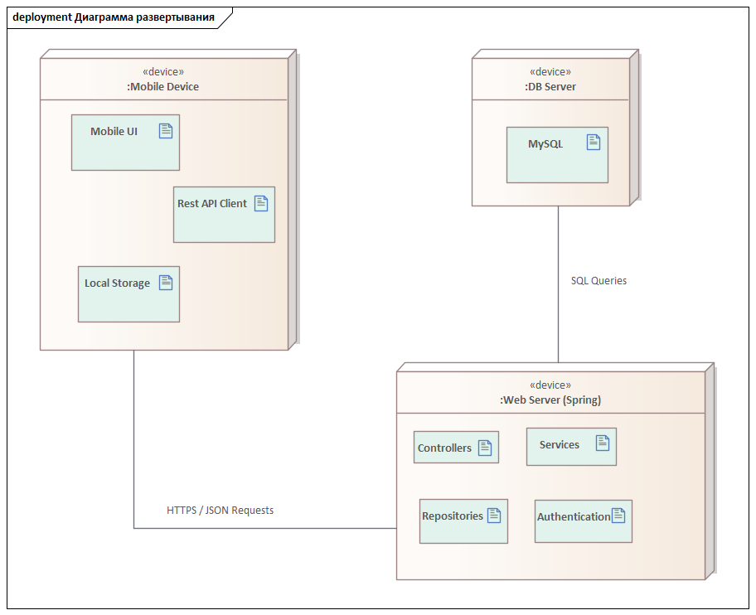
Рисунок 8 – Диаграмма развертывания

3.6 Репозиторий проекта
Код всего проекта доступен по ссылке – https://github.com/MaryZhminkovskaya/VAG_Mobile

3.7 Документация
В репозитории GitHub размещены файлы формата Markdown, содержащие документацию. Данная документация предназначена для пользователей мобильного приложения и предоставляет информацию о его функциональных возможностях и принципах работы. В рамках оптимизации пользовательского опыта была реализована интеграция с мобильным приложением, позволяющая пользователям получать доступ к документации непосредственно через интерфейс мобильного приложения (см. рис. 9).
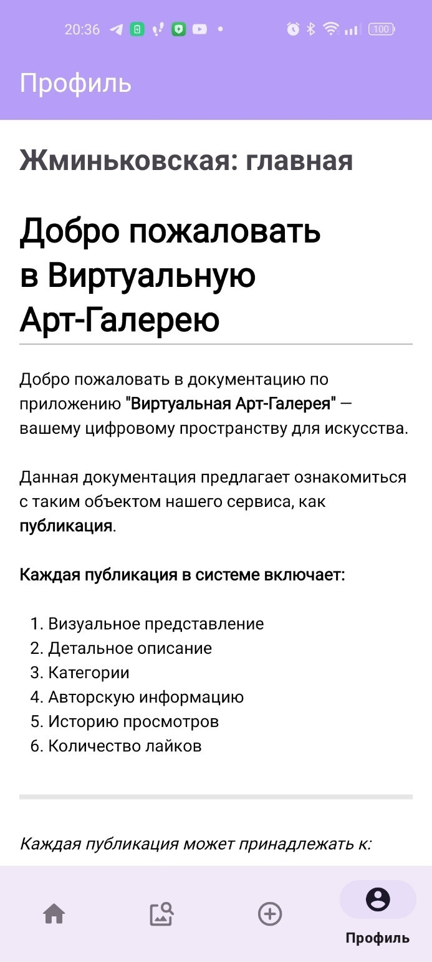
Рисунок 9 – Документация

3.8 Страницы приложения
Страницы готового приложения представлены на рисунках 10-18.
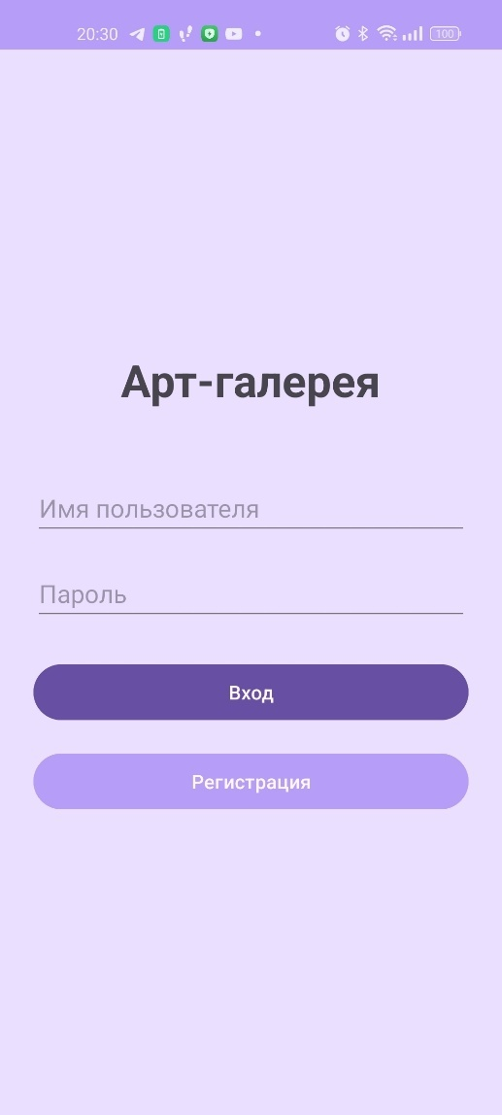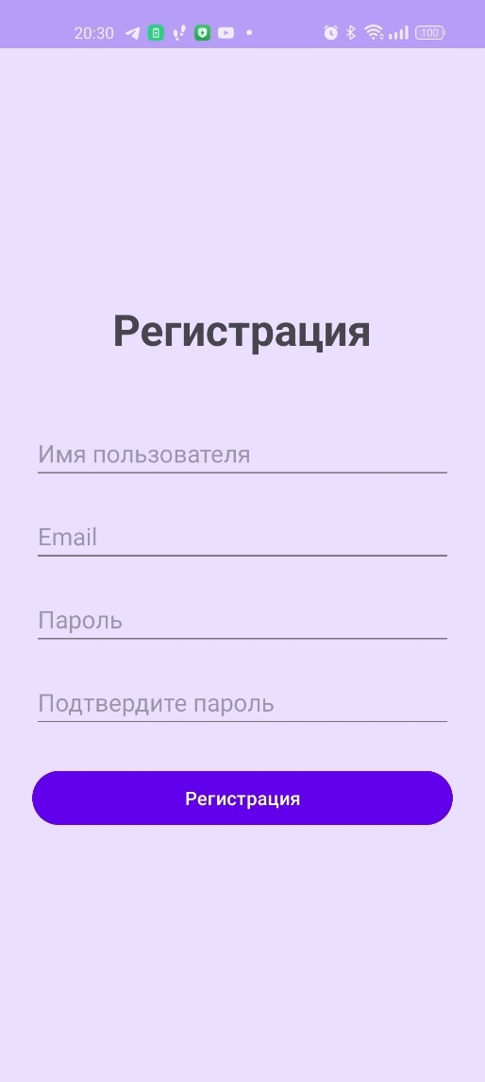
Рисунок 10 – Экраны авторизации и регистрации
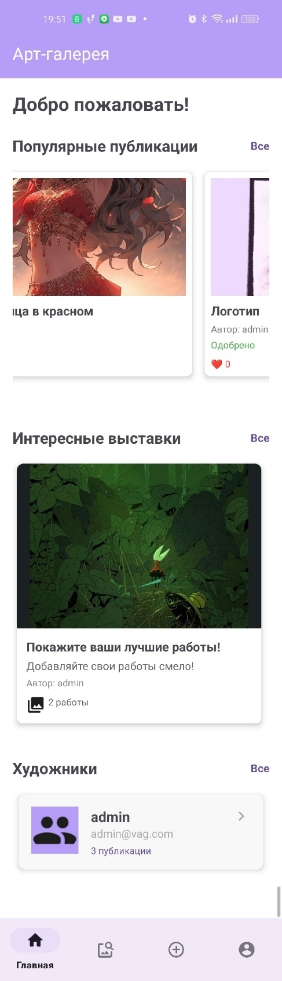
Рисунок 11 – Главная страница
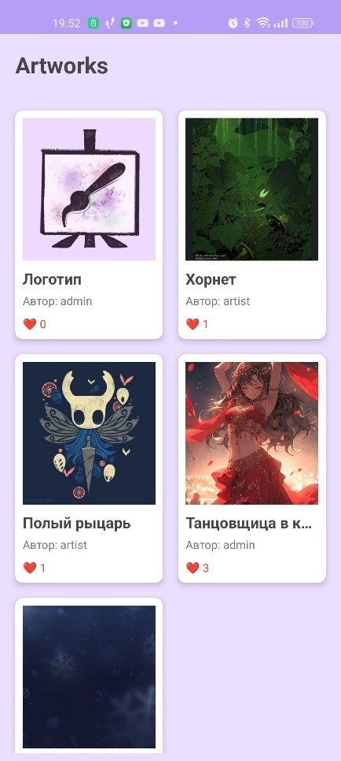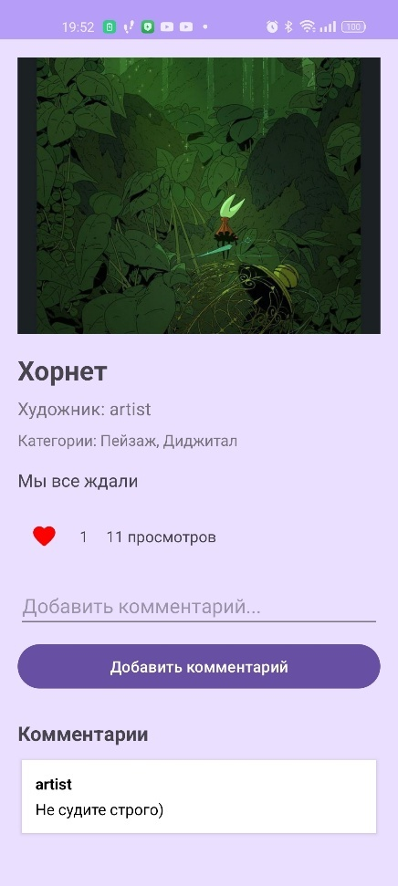
Рисунок 12 – Публикации
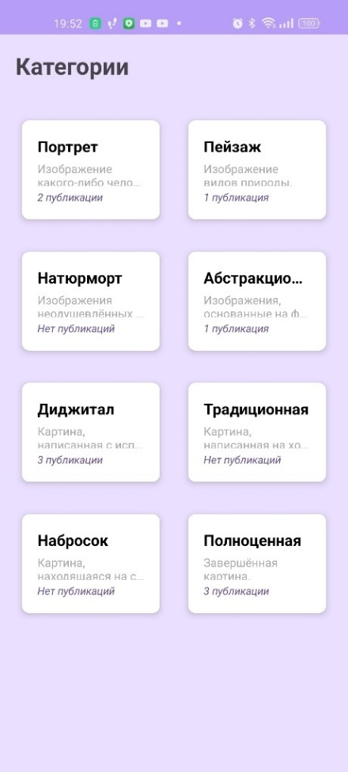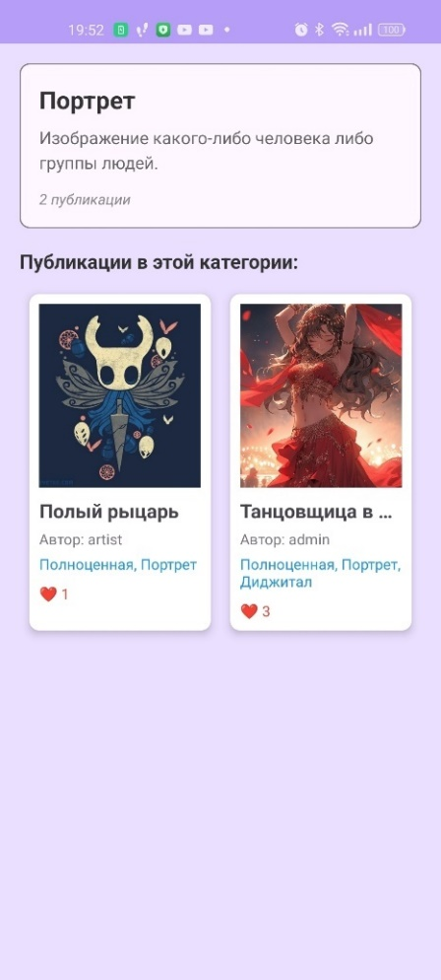
Рисунок 13 – Общедоступные списки категорий
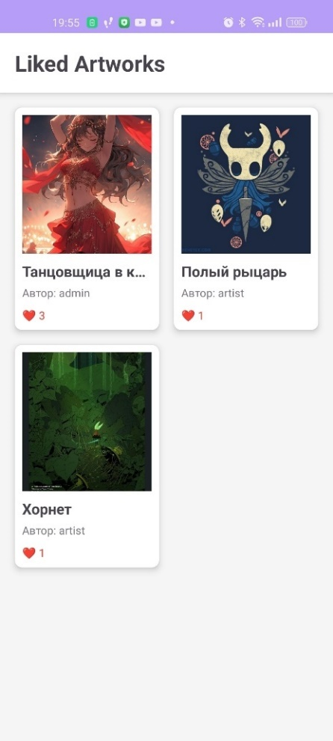
Рисунок 14 – Понравившиеся работы
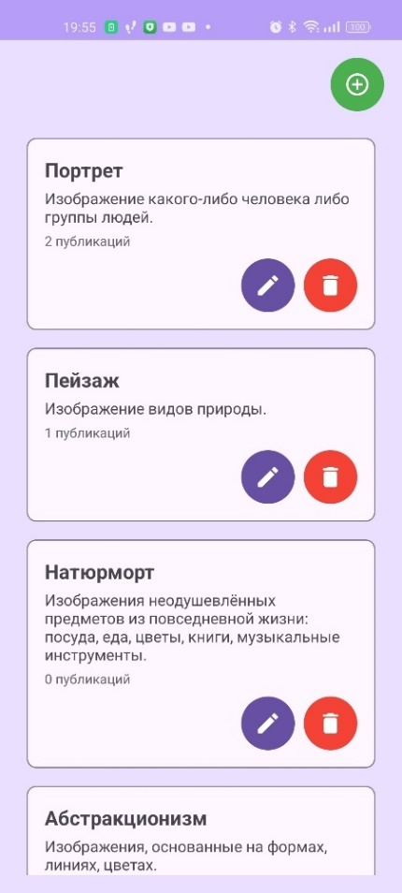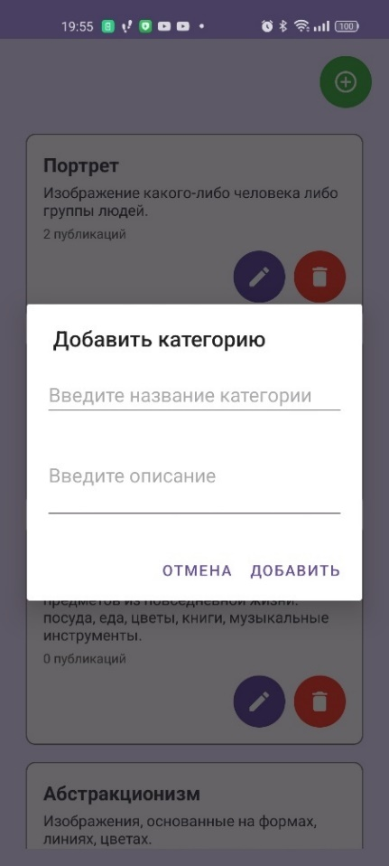
Рисунок 15 – Управление категориями
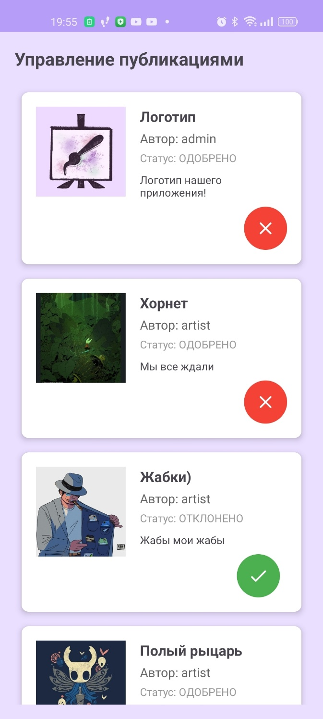
Рисунок 16 – Управление публикациями

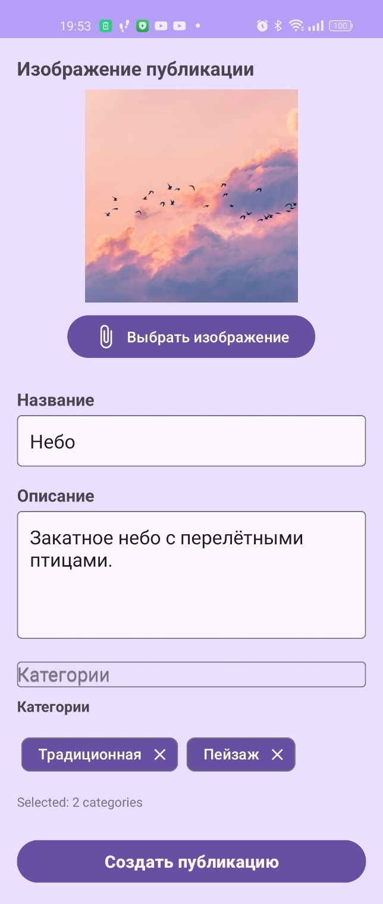
Рисунок 17 – Создание публикации

4 ТЕСТИРОВАНИЕ ПРИЛОЖЕНИЯ И ПУБЛИКАЦИЯ В МАГАЗИН ПРИЛОЖЕНИЙ

4.1 Тестирование
Для подтверждения корректного функционирования разработанного приложения будет проведено тестирование с использованием ручного метода. Объектами тестирования станут функциональные модули «Публикация» (с точки зрения ролей пользователя: художник и администратор) и «Категория». Тестирование будет осуществлено на мобильных устройствах, что обеспечит проверку работы приложения в условиях, максимально приближенных к реальным условиям эксплуатации.
Таблица 7 – Тест-кейс №1
Название тест кейса: | Редактировать категорию
Начальное условие: | Сервер запущен, авторизация от имени администратора
Последовательность действий: | 1) Перейти в профиль пользователя  2) Перейти в настройки профиля  3) В админ-панели выбрать «Управление категориями»  4) Выбрать нужную категорию («Пейзаж») и изменить название («Пейзаж 2»)  5) Сохранить изменения
Ожидаемый результат тест кейса: | Категория изменила название, получено уведомление об изменениях
Реальный результат тест кейса: | 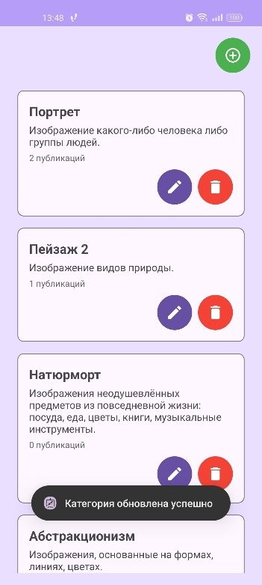  Результат соответствует ожиданиям

Таблица 8 – Тест-кейс №2
Название тест кейса: | Просмотр деталей публикации из активности «Управление публикациями»
Начальное условие: | Сервер запущен, авторизация от имени администратора
Последовательность действий: | 1) Перейти в профиль пользователя  2) Перейти в настройки профиля  3) В админ-панели выбрать «Управление публикациями»  4) Нажать на выбранную публикацию («Небо»)
Ожидаемый результат тест кейса: | Открываются детали публикации для администратора со всеми данными о публикации и пользователе
Реальный результат тест кейса: | 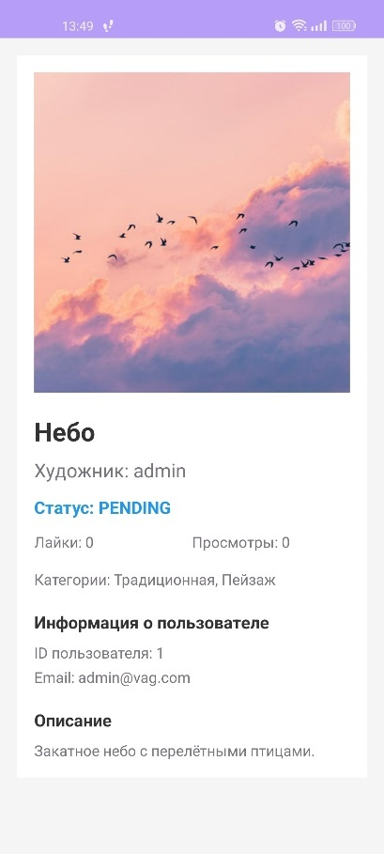  Результат соответствует ожиданиям

Таблица 9 – Тест-кейс №3
Название тест кейса: | Добавить лайк на публикацию
Начальное условие: | Сервер запущен, пользователь авторизован
Последовательность действий: | 1) Из главной страницы нажать на публикацию («Логотип»)  2) Нажать на иконку сердечка
Ожидаемый результат тест кейса: | Иконка сердечка и счётчик лайков изменяются, приходит уведомление об изменении состояния рейтинга («Лайк добавлен»)
Реальный результат тест кейса: | 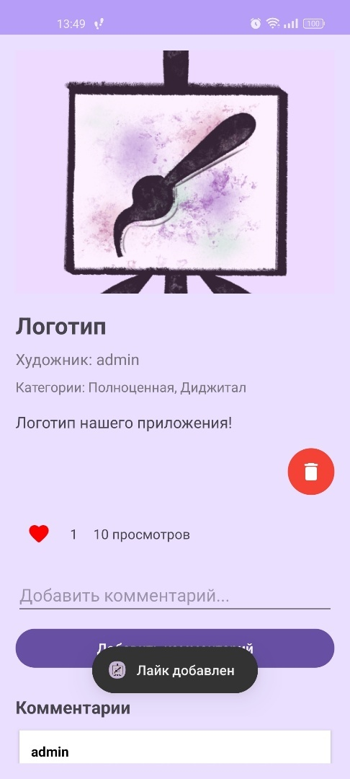  Результат соответствует ожиданиям

В результате проведения тестирования на мобильном устройстве было установлено полное соответствие функциональности приложения заданным требованиям. Мобильное приложение демонстрирует корректную реакцию на пользовательские действия. Методы, применяемые для реализации выбранных объектов, выполнены в полном соответствии с установленными техническими условиями.

4.2 Публикация в RuStore
Ввиду того что функционирование мобильного приложения непосредственно связано с локально развернутым сервером, достижение положительного результата было изначально маловероятно. Тем не менее, были предприняты соответствующие требованиям попытки к публикации.
Для получения доступа к загрузке собственных приложений на платформу RuStore была зарегистрирована учетная запись разработчика. Предварительно подготовленный APK-файл релизной версии приложения с ключом подписи были загружены на специализированный раздел сайта RuStore для разработчиков. По истечении определенного временного интервала был получен ответ от модераторов, указывающий на некорректность верстки приложения (рис. 18-19).
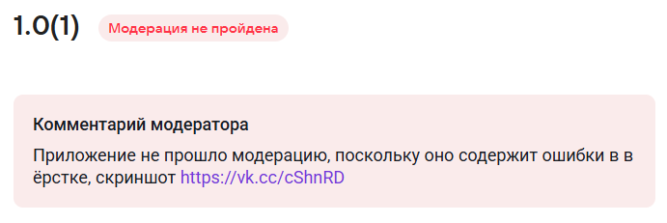
Рисунок 18 – Комментарий модератора
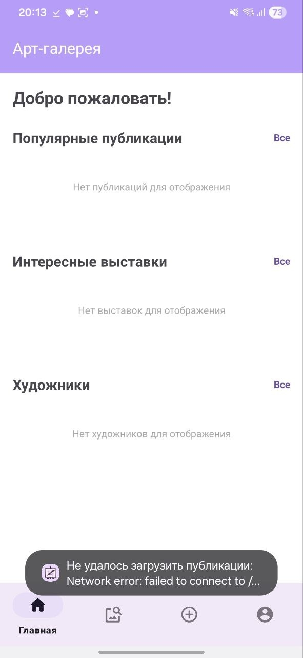
Рисунок 19 – Причина отказа

ЗАКЛЮЧЕНИЕ
В рамках выполнения курсового проекта было реализовано мобильное приложение информационной системы «Виртуальная арт-галерея», модуль «Администрирование». Разработка данного модуля позволила создать функциональный инструмент для управления и модерацией публикациями, взаимодействия с художниками и посетителями, а также управление категориями.
В ходе работы были выполнены все поставленные задачи:
Проведен анализ предметной области, были описаны требования к системе и проведён обзор аналогов.
Выполнено проектирование архитектуры мобильного приложения и разработана модель данных.
Реализована программная система с использованием необходимых технологий и разработан свой API.
Составлено и проведено тестирование отклика мобильного приложения.
Была осуществлена попытка развернуть мобильное приложение в магазине приложений.
Составлена пояснительная записка, в которой детализированы этапы разработки, структура системы и реализованные функциональные возможности.
Созданное приложение обеспечивает удобный доступ пользователей к публикациям и их категориям, расширяет возможности художников для продвижения их работ, а также предоставляет администраторам мощный инструмент для управления.
Данный проект демонстрирует, что виртуальные арт-галереи становятся эффективным решением для популяризации искусства в условиях цифровизации. Разработанная система не только решает практические задачи управления контентом, но и способствует созданию уникального пользовательского опыта, что делает ее актуальной и перспективной для дальнейшего развития.

СПИСОК ИСПОЛЬЗОВАННЫХ ИСТОЧНИКОВ
1. Куличенко А.П., Найдыш А.В. Анализ современных средств разработки мобильных приложений // Международный студенческий научный вестник. 2023. № 6. URL: https://eduherald.ru/ru/article/view?id=21412 (дата обращения: 15.10.2025).
2. Басшыкызы Д. Разработка мобильного приложения // КиберЛенинка. URL: https://cyberleninka.ru/article/n/razrabotka-mobilnogo-prilozheniya (дата обращения: 25.10.2025).
3. Костромин С.Н., Васева Е.С. Проектирование и разработка мобильного приложения «Сведения о сотрудниках» // Научное обозрение. Технические науки. URL: https://science-engineering.ru/ru/article/view?id=1363 (дата обращения: 27.10.2025).
4. Можаровский Е.А. Разработка мобильных приложений: от идеи до рынка // Современные научные исследования и инновации. 2024. № 1. URL: https://web.snauka.ru/issues/2024/01/101464 (дата обращения: 10.11.2025).
5. Глушенко С.А., Долженко А.И. Разработка мобильных приложений: Учебное пособие. Ростов-на-Дону: издательство РГЭУ (РИНХ), 2018. 221 с.
6. Соколова В.В. Разработка мобильных приложений: Учебное пособие. Томск: Изд-во Томского политех. университета, 2014. 176 с.
7. Соколова В.В. Вычислительная техника и информационные технологии. Разработка мобильных приложений: учебное пособие для вузов. Москва: Издательство Юрайт, 2020. 175 с.

ПРИЛОЖЕНИЕ А
MobileAdminController.java:
package com.example.vag.controller.mobile;

import com.example.vag.dto.ArtworkDTO;
import com.example.vag.mapper.ArtworkMapper;
import com.example.vag.model.Artwork;
import com.example.vag.model.User;
import com.example.vag.service.ArtworkService;
import com.example.vag.service.UserService;
import org.springframework.data.domain.Page;
import org.springframework.data.domain.PageRequest;
import org.springframework.data.domain.Pageable;
import org.springframework.http.ResponseEntity;
import org.springframework.web.bind.annotation.*;

import java.util.HashMap;
import java.util.List;
import java.util.Map;

@RestController
@RequestMapping("/api/mobile/admin")
public class MobileAdminController {

private final ArtworkService artworkService;
private final UserService userService;
private final ArtworkMapper artworkMapper;
private final MobileAuthController mobileAuthController;

public MobileAdminController(ArtworkService artworkService, UserService userService,
ArtworkMapper artworkMapper, MobileAuthController mobileAuthController) {
this.artworkService = artworkService;
this.userService = userService;
this.artworkMapper = artworkMapper;
this.mobileAuthController = mobileAuthController;
}

@GetMapping("/artworks")
@org.springframework.transaction.annotation.Transactional(readOnly = true)
public ResponseEntity<?> getAllArtworksForAdmin(
@RequestParam(defaultValue = "0") int page,
@RequestParam(defaultValue = "20") int size,
@RequestParam(required = false) String status,
@RequestHeader(value = "Authorization", required = false) String authHeader) {

try {
System.out.println("=== GET ALL ARTWORKS FOR ADMIN ===");
System.out.println("AuthHeader: " + authHeader);
System.out.println("Page: " + page + ", Size: " + size + ", Status: " + status);

User currentUser = mobileAuthController.getUserFromToken(authHeader);
System.out.println("Current user: " + (currentUser != null ? currentUser.getUsername() : "null"));

if (currentUser == null || !currentUser.hasRole("ADMIN")) {
System.out.println("Access denied - user is null or not admin");
return ResponseEntity.status(403).body(Map.of(
"success", false,
"message", "Access denied"
));
}

System.out.println("User is admin, proceeding...");

Pageable pageable = PageRequest.of(page, size);
Page<Artwork> artworkPage = artworkService.findAllPaginated(pageable);

List<ArtworkDTO> artworkDTOs = artworkMapper.toSimpleDTOList(artworkPage.getContent());

Map<String, Object> response = new HashMap<>();
response.put("success", true);
response.put("artworks", artworkDTOs);
response.put("totalPages", artworkPage.getTotalPages());
response.put("currentPage", artworkPage.getNumber());
response.put("totalItems", artworkPage.getTotalElements());

return ResponseEntity.ok(response);
} catch (Exception e) {
e.printStackTrace();
return ResponseEntity.badRequest().body(Map.of(
"success", false,
"message", "Failed to fetch artworks: " + e.getMessage()
));
}
}

@GetMapping("/artworks/{id}")
@org.springframework.transaction.annotation.Transactional(readOnly = true)
public ResponseEntity<?> getArtworkForAdmin(@PathVariable Long id,
@RequestHeader(value = "Authorization", required = false) String authHeader) {
try {
System.out.println("=== GET ARTWORK FOR ADMIN ===");
System.out.println("Artwork ID: " + id);
System.out.println("AuthHeader: " + authHeader);

User currentUser = mobileAuthController.getUserFromToken(authHeader);
if (currentUser == null || !currentUser.hasRole("ADMIN")) {
System.out.println("Access denied - user is null or not admin");
return ResponseEntity.status(403).body(Map.of(
"success", false,
"message", "Access denied"
));
}

System.out.println("User is admin, loading artwork details...");

Artwork artwork = artworkService.findByIdWithComments(id);

if (artwork == null) {
return ResponseEntity.notFound().build();
}

System.out.println("Artwork loaded - Title: " + artwork.getTitle());
System.out.println("Artwork status: " + artwork.getStatus());
System.out.println("Artwork user: " + (artwork.getUser() != null ? artwork.getUser().getUsername() : "null"));
System.out.println("Artwork image: " + artwork.getImagePath());
System.out.println("Artwork description: " + artwork.getDescription());

ArtworkDTO artworkDTO = artworkMapper.toDTO(artwork);

Map<String, Object> response = new HashMap<>();
response.put("success", true);
response.put("artwork", artworkDTO);

return ResponseEntity.ok(response);
} catch (Exception e) {
System.out.println("ERROR fetching artwork for admin: " + e.getMessage());
e.printStackTrace();
return ResponseEntity.badRequest().body(Map.of(
"success", false,
"message", "Failed to fetch artwork: " + e.getMessage()
));
}
}

@PostMapping("/artworks/{id}/approve")
@org.springframework.transaction.annotation.Transactional
public ResponseEntity<?> approveArtwork(@PathVariable Long id,
@RequestHeader(value = "Authorization", required = false) String authHeader) {
try {
User currentUser = mobileAuthController.getUserFromToken(authHeader);
if (currentUser == null || !currentUser.hasRole("ADMIN")) {
return ResponseEntity.status(403).body(Map.of(
"success", false,
"message", "Access denied"
));
}

artworkService.approveArtwork(id);

return ResponseEntity.ok(Map.of(
"success", true,
"message", "Artwork approved successfully"
));
} catch (Exception e) {
return ResponseEntity.badRequest().body(Map.of(
"success", false,
"message", "Failed to approve artwork: " + e.getMessage()
));
}
}

@PostMapping("/artworks/{id}/reject")
@org.springframework.transaction.annotation.Transactional
public ResponseEntity<?> rejectArtwork(@PathVariable Long id,
@RequestHeader(value = "Authorization", required = false) String authHeader) {
try {
User currentUser = mobileAuthController.getUserFromToken(authHeader);
if (currentUser == null || !currentUser.hasRole("ADMIN")) {
return ResponseEntity.status(403).body(Map.of(
"success", false,
"message", "Access denied"
));
}

artworkService.rejectArtwork(id);

return ResponseEntity.ok(Map.of(
"success", true,
"message", "Artwork rejected successfully"
));
} catch (Exception e) {
return ResponseEntity.badRequest().body(Map.of(
"success", false,
"message", "Failed to reject artwork: " + e.getMessage()
));
}
}

@GetMapping("/artworks/stats")
@org.springframework.transaction.annotation.Transactional(readOnly = true)
public ResponseEntity<?> getArtworkStats(@RequestHeader(value = "Authorization", required = false) String authHeader) {
try {
User currentUser = mobileAuthController.getUserFromToken(authHeader);
if (currentUser == null || !currentUser.hasRole("ADMIN")) {
return ResponseEntity.status(403).body(Map.of(
"success", false,
"message", "Access denied"
));
}

List<Artwork> pendingArtworks = artworkService.findByStatus("PENDING");
List<Artwork> approvedArtworks = artworkService.findByStatus("APPROVED");
List<Artwork> rejectedArtworks = artworkService.findByStatus("REJECTED");

Map<String, Object> stats = new HashMap<>();
stats.put("pending", pendingArtworks.size());
stats.put("approved", approvedArtworks.size());
stats.put("rejected", rejectedArtworks.size());
stats.put("total", pendingArtworks.size() + approvedArtworks.size() + rejectedArtworks.size());

Map<String, Object> response = new HashMap<>();
response.put("success", true);
response.put("stats", stats);

return ResponseEntity.ok(response);
} catch (Exception e) {
return ResponseEntity.badRequest().body(Map.of(
"success", false,
"message", "Failed to get stats: " + e.getMessage()
));
}
}
}

ПРИЛОЖЕНИЕ Б
MobileArtworkController.java:
package com.example.vag.controller.mobile;

import com.example.vag.dto.ArtworkDTO;
import com.example.vag.mapper.ArtworkMapper;
import com.example.vag.model.Artwork;
import com.example.vag.model.User;
import com.example.vag.repository.CategoryRepository;
import com.example.vag.service.ArtworkService;
import com.example.vag.service.UserService;
import com.example.vag.util.FileUploadUtil;
import org.springframework.data.domain.Page;
import org.springframework.data.domain.PageRequest;
import org.springframework.data.domain.Pageable;
import org.springframework.http.ResponseEntity;
import org.springframework.web.bind.annotation.*;
import org.springframework.web.multipart.MultipartFile;

import java.util.HashMap;
import java.util.List;
import java.util.Map;

@RestController
@RequestMapping("/api/mobile")
public class MobileArtworkController {

private final ArtworkService artworkService;
private final UserService userService;
private final FileUploadUtil fileUploadUtil;
private final ArtworkMapper artworkMapper;
private final CategoryRepository categoryRepository;

public MobileArtworkController(ArtworkService artworkService,
UserService userService,
FileUploadUtil fileUploadUtil,
ArtworkMapper artworkMapper,
CategoryRepository categoryRepository) {
this.artworkService = artworkService;
this.userService = userService;
this.fileUploadUtil = fileUploadUtil;
this.artworkMapper = artworkMapper;
this.categoryRepository = categoryRepository;
}

private User getCurrentUser(String authHeader) {
if (authHeader == null) {
return null;
}

MobileAuthController authController = new MobileAuthController(userService);
return authController.getUserFromToken(authHeader);
}

@GetMapping("/artworks")
public ResponseEntity<?> getApprovedArtworks(
@RequestParam(defaultValue = "0") int page,
@RequestParam(defaultValue = "20") int size) {

try {
Pageable pageable = PageRequest.of(page, size);
Page<Artwork> artworks = artworkService.findPaginatedApprovedArtworks(pageable);

List<ArtworkDTO> artworkDTOs = artworkMapper.toSimpleDTOList(artworks.getContent());

Map<String, Object> response = new HashMap<>();
response.put("success", true);
response.put("artworks", artworkDTOs);
response.put("totalPages", artworks.getTotalPages());
response.put("currentPage", artworks.getNumber());
response.put("totalItems", artworks.getTotalElements());

return ResponseEntity.ok(response);
} catch (Exception e) {
Map<String, Object> response = new HashMap<>();
response.put("success", false);
response.put("message", "Не удалось загрузить работы");
return ResponseEntity.badRequest().body(response);
}
}

@GetMapping("/artworks/{id}")
public ResponseEntity<?> getArtwork(@PathVariable Long id,
@RequestHeader(value = "Authorization", required = false) String authHeader) {
try {
Artwork artwork = artworkService.findByIdWithComments(id);
System.out.println("MobileArtworkController: Found artwork with ID: " + id + ", comments count: " + (artwork.getComments() != null ? artwork.getComments().size() : 0));

User currentUser = getCurrentUser(authHeader);

boolean isApproved = "APPROVED".equals(artwork.getStatus());
boolean isAuthor = currentUser != null && artwork.getUser() != null &&
currentUser.getId().equals(artwork.getUser().getId());
boolean isAdmin = currentUser != null && currentUser.hasRole("ADMIN");

if (!isApproved && !isAuthor && !isAdmin) {
Map<String, Object> response = new HashMap<>();
response.put("success", false);
response.put("message", "Доступ запрещен");
return ResponseEntity.status(403).body(response);
}

if (isApproved) {
artworkService.incrementViews(id);
}

if (currentUser != null) {
boolean isLiked = artworkService.isLikedByUser(artwork, currentUser);
artwork.setLiked(isLiked);
}

ArtworkDTO artworkDTO = artworkMapper.toDTO(artwork);

Map<String, Object> response = new HashMap<>();
response.put("success", true);
response.put("artwork", artworkDTO);

return ResponseEntity.ok(response);
} catch (Exception e) {
Map<String, Object> response = new HashMap<>();
response.put("success", false);
response.put("message", "Работа не найдена");
return ResponseEntity.notFound().build();
}
}

@PostMapping("/artworks/{id}/like")
public ResponseEntity<?> likeArtwork(@PathVariable Long id,
@RequestHeader(value = "Authorization", required = false) String authHeader) {
try {
User user = getCurrentUser(authHeader);

if (user == null) {
Map<String, Object> response = new HashMap<>();
response.put("success", false);
response.put("message", "Требуется аутентификация");
return ResponseEntity.status(401).body(response);
}

artworkService.likeArtwork(id, user);

Map<String, Object> response = new HashMap<>();
response.put("success", true);
response.put("message", "Лайк успешно поставлен");
return ResponseEntity.ok(response);
} catch (Exception e) {
Map<String, Object> response = new HashMap<>();
response.put("success", false);
response.put("message", "Не удалось поставить лайк");
return ResponseEntity.badRequest().body(response);
}
}

@PostMapping("/artworks/{id}/unlike")
public ResponseEntity<?> unlikeArtwork(@PathVariable Long id,
@RequestHeader(value = "Authorization", required = false) String authHeader) {
try {
User user = getCurrentUser(authHeader);

if (user == null) {
Map<String, Object> response = new HashMap<>();
response.put("success", false);
response.put("message", "Требуется аутентификация");
return ResponseEntity.status(401).body(response);
}

artworkService.unlikeArtwork(id, user);

Map<String, Object> response = new HashMap<>();
response.put("success", true);
response.put("message", "Лайк успешно убран");
return ResponseEntity.ok(response);
} catch (Exception e) {
Map<String, Object> response = new HashMap<>();
response.put("success", false);
response.put("message", "Не удалось убрать лайк");
return ResponseEntity.badRequest().body(response);
}
}

@PostMapping("/artworks/{id}/comment")
public ResponseEntity<?> addComment(@PathVariable Long id,
@RequestParam String content,
@RequestHeader(value = "Authorization", required = false) String authHeader) {
try {
User user = getCurrentUser(authHeader);

if (user == null) {
Map<String, Object> response = new HashMap<>();
response.put("success", false);
response.put("message", "Требуется аутентификация");
return ResponseEntity.status(401).body(response);
}

artworkService.addComment(id, user, content);

Artwork artwork = artworkService.findByIdWithComments(id);
ArtworkDTO artworkDTO = artworkMapper.toDTO(artwork);

Map<String, Object> response = new HashMap<>();
response.put("success", true);
response.put("artwork", artworkDTO);
response.put("message", "Комментарий успешно добавлен");

return ResponseEntity.ok(response);
} catch (Exception e) {
Map<String, Object> response = new HashMap<>();
response.put("success", false);
response.put("message", "Не удалось добавить комментарий");
return ResponseEntity.badRequest().body(response);
}
}

@PostMapping("/artworks/create")
public ResponseEntity<?> createArtwork(
@RequestParam String title,
@RequestParam String description,
@RequestParam List<Long> categoryIds,
@RequestParam MultipartFile imageFile,
@RequestHeader(value = "Authorization", required = false) String authHeader) {

try {
User currentUser = getCurrentUser(authHeader);

if (currentUser == null) {
Map<String, Object> response = new HashMap<>();
response.put("success", false);
response.put("message", "Требуется аутентификация");
return ResponseEntity.status(401).body(response);
}

Artwork artwork = new Artwork();
artwork.setTitle(title);
artwork.setDescription(description);

Artwork savedArtwork = artworkService.createWithCategories(artwork, imageFile, currentUser, categoryIds);
ArtworkDTO artworkDTO = artworkMapper.toSimpleDTO(savedArtwork);

Map<String, Object> response = new HashMap<>();
response.put("success", true);
response.put("artwork", artworkDTO);
response.put("message", "Работа успешно создана");

return ResponseEntity.ok(response);
} catch (Exception e) {
Map<String, Object> response = new HashMap<>();
response.put("success", false);
response.put("message", "Не удалось создать работу");
return ResponseEntity.badRequest().body(response);
}
}

@PostMapping("/artworks/create-simple")
public ResponseEntity<?> createArtworkSimple(
@RequestParam String title,
@RequestParam String description,
@RequestHeader(value = "Authorization", required = false) String authHeader) {

try {
User currentUser = getCurrentUser(authHeader);

if (currentUser == null) {
Map<String, Object> response = new HashMap<>();
response.put("success", false);
response.put("message", "Требуется аутентификация");
return ResponseEntity.status(401).body(response);
}

Artwork artwork = new Artwork();
artwork.setTitle(title);
artwork.setDescription(description);
artwork.setStatus("PENDING");

Artwork savedArtwork = artworkService.create(artwork, null, currentUser);
ArtworkDTO artworkDTO = artworkMapper.toSimpleDTO(savedArtwork);

Map<String, Object> response = new HashMap<>();
response.put("success", true);
response.put("artwork", artworkDTO);
response.put("message", "Работа успешно создана");

return ResponseEntity.ok(response);
} catch (Exception e) {
Map<String, Object> response = new HashMap<>();
response.put("success", false);
response.put("message", "Не удалось создать работу");
return ResponseEntity.badRequest().body(response);
}
}

@GetMapping("/users/{userId}/artworks/all")
public ResponseEntity<?> getAllUserArtworks(
@PathVariable Long userId,
@RequestHeader("Authorization") String authHeader,
@RequestParam(defaultValue = "0") int page,
@RequestParam(defaultValue = "20") int size) {

User currentUser = getCurrentUser(authHeader);
if (currentUser == null) {
return ResponseEntity.status(401).body(Map.of("success", false, "message", "Требуется аутентификация"));
}

boolean isOwnProfile = currentUser.getId().equals(userId);
boolean isAdmin = currentUser.hasRole("ADMIN");

if (!isOwnProfile && !isAdmin) {
return ResponseEntity.status(403).body(Map.of("success", false, "message", "Доступ запрещён"));
}

Pageable pageable = PageRequest.of(page, size);
Page<Artwork> artworksPage = artworkService.findAllByUserId(userId, pageable);

List<ArtworkDTO> dtos = artworkMapper.toSimpleDTOList(artworksPage.getContent());

Map<String, Object> response = new HashMap<>();
response.put("success", true);
response.put("artworks", dtos);
response.put("totalPages", artworksPage.getTotalPages());
response.put("currentPage", artworksPage.getNumber());
response.put("totalItems", artworksPage.getTotalElements());

return ResponseEntity.ok(response);
}

@DeleteMapping("/artworks/{id}")
public ResponseEntity<?> deleteArtwork(
@PathVariable Long id,
@RequestHeader("Authorization") String authHeader) {

User currentUser = getCurrentUser(authHeader);
if (currentUser == null) {
return ResponseEntity.status(401)
.body(Map.of("success", false, "message", "Требуется авторизация"));
}

try {
artworkService.deleteArtworkCompletely(id, currentUser);
return ResponseEntity.ok(Map.of(
"success", true,
"message", "Публикация полностью удалена"
));
} catch (Exception e) {
return ResponseEntity.badRequest()
.body(Map.of("success", false, "message", e.getMessage()));
}
}

@PostMapping("/artworks/{id}/update")
public ResponseEntity<?> updateArtwork(@PathVariable Long id,
@RequestParam String title,
@RequestParam String description,
@RequestParam List<Long> categoryIds,
@RequestParam(value = "imageFile", required = false) MultipartFile imageFile,
@RequestHeader(value = "Authorization", required = false) String authHeader) {

try {
User currentUser = getCurrentUser(authHeader);

if (currentUser == null) {
Map<String, Object> response = new HashMap<>();
response.put("success", false);
response.put("message", "Требуется аутентификация");
return ResponseEntity.status(401).body(response);
}

Artwork updatedArtwork = artworkService.updateWithCategories(id, title, description, imageFile, currentUser, categoryIds);
ArtworkDTO artworkDTO = artworkMapper.toSimpleDTO(updatedArtwork);

Map<String, Object> response = new HashMap<>();
response.put("success", true);
response.put("artwork", artworkDTO);
response.put("message", "Публикация успешно обновлена");

return ResponseEntity.ok(response);
} catch (Exception e) {
Map<String, Object> response = new HashMap<>();
response.put("success", false);
response.put("message", "Не удалось обновить публикацию: " + e.getMessage());
return ResponseEntity.badRequest().body(response);
}
}
}

ПРИЛОЖЕНИЕ В

MobileAuthController.java:
package com.example.vag.controller.mobile;

import com.example.vag.dto.AuthResponse;
import com.example.vag.model.User;
import com.example.vag.service.UserService;
import org.springframework.http.ResponseEntity;
import org.springframework.web.bind.annotation.*;

import java.util.HashMap;
import java.util.Map;
import java.util.UUID;
import java.util.concurrent.ConcurrentHashMap;

@RestController
@RequestMapping("/api/mobile/auth")
public class MobileAuthController {

private final UserService userService;

private static final Map<String, User> tokenStore = new ConcurrentHashMap<>();
private static final Map<Long, String> userTokenStore = new ConcurrentHashMap<>();

public MobileAuthController(UserService userService) {
this.userService = userService;
}

@PostMapping("/register")
public ResponseEntity<?> register(@RequestBody Map<String, String> registerRequest) {
try {
String username = registerRequest.get("username");
String email = registerRequest.get("email");
String password = registerRequest.get("password");

System.out.println("=== MOBILE REGISTER ATTEMPT ===");
System.out.println("Username: " + username);
System.out.println("Email: " + email);

if (username == null || username.trim().isEmpty()) {
Map<String, Object> response = new HashMap<>();
response.put("success", false);
response.put("message", "Username is required");
return ResponseEntity.badRequest().body(response);
}

if (email == null || email.trim().isEmpty()) {
Map<String, Object> response = new HashMap<>();
response.put("success", false);
response.put("message", "Email is required");
return ResponseEntity.badRequest().body(response);
}

if (password == null || password.trim().isEmpty()) {
Map<String, Object> response = new HashMap<>();
response.put("success", false);
response.put("message", "Password is required");
return ResponseEntity.badRequest().body(response);
}

if (userService.findByUsername(username.trim()).isPresent()) {
Map<String, Object> response = new HashMap<>();
response.put("success", false);
response.put("message", "Username already exists");
return ResponseEntity.badRequest().body(response);
}

if (userService.findByEmail(email.trim()).isPresent()) {
Map<String, Object> response = new HashMap<>();
response.put("success", false);
response.put("message", "Email already exists");
return ResponseEntity.badRequest().body(response);
}

User newUser = new User();
newUser.setUsername(username.trim());
newUser.setEmail(email.trim());
newUser.setPassword(password);

User registeredUser = userService.register(newUser);

System.out.println("User registered successfully: " + registeredUser.getUsername());
System.out.println("User description: " + registeredUser.getDescription());
System.out.println("User role: " + registeredUser.getRole().getName().name());

String token = UUID.randomUUID().toString();
tokenStore.put(token, registeredUser);
userTokenStore.put(registeredUser.getId(), token);

AuthResponse authResponse = new AuthResponse();
authResponse.setSuccess(true);
authResponse.setMessage("Registration successful");
authResponse.setId(registeredUser.getId());
authResponse.setUsername(registeredUser.getUsername());
authResponse.setEmail(registeredUser.getEmail());
authResponse.setDescription(registeredUser.getDescription());
authResponse.setRole(registeredUser.getRole().getName().name());

Map<String, Object> response = new HashMap<>();
response.put("success", true);
response.put("user", authResponse);
response.put("token", token);
response.put("message", "Registration successful");

return ResponseEntity.ok(response);

} catch (Exception e) {
System.out.println("Registration failed: " + e.getMessage());
e.printStackTrace();
Map<String, Object> response = new HashMap<>();
response.put("success", false);
response.put("message", "Registration failed: " + e.getMessage());
return ResponseEntity.badRequest().body(response);
}
}

@PostMapping("/login")
public ResponseEntity<?> login(@RequestBody Map<String, String> loginRequest) {
try {
String username = loginRequest.get("username");
String password = loginRequest.get("password");

System.out.println("=== MOBILE LOGIN ATTEMPT ===");
System.out.println("Username: " + username);

User user = userService.authenticate(username, password);

System.out.println("User role: " + user.getRole().getName().name());
System.out.println("User description: " + user.getDescription());

String token = UUID.randomUUID().toString();
tokenStore.put(token, user);
userTokenStore.put(user.getId(), token);

System.out.println("=== TOKEN SAVED ===");
System.out.println("Token generated: " + token);
System.out.println("Token store size after save: " + tokenStore.size());
System.out.println("User ID: " + user.getId());
System.out.println("User username: " + user.getUsername());
System.out.println("User description: " + user.getDescription());

AuthResponse authResponse = new AuthResponse();
authResponse.setSuccess(true);
authResponse.setMessage("Login successful");
authResponse.setId(user.getId());
authResponse.setUsername(user.getUsername());
authResponse.setEmail(user.getEmail());
authResponse.setDescription(user.getDescription());
authResponse.setRole(user.getRole().getName().name());

Map<String, Object> response = new HashMap<>();
response.put("success", true);
response.put("user", authResponse);
response.put("token", token);

return ResponseEntity.ok(response);

} catch (Exception e) {
System.out.println("Login failed: " + e.getMessage());
Map<String, Object> response = new HashMap<>();
response.put("success", false);
response.put("message", "Invalid credentials: " + e.getMessage());
return ResponseEntity.badRequest().body(response);
}
}

@PostMapping("/logout")
public ResponseEntity<?> logout(@RequestHeader("Authorization") String authHeader) {
try {
String token = extractToken(authHeader);
if (token != null && tokenStore.containsKey(token)) {
User user = tokenStore.get(token);
tokenStore.remove(token);
userTokenStore.remove(user.getId());
System.out.println("User logged out: " + user.getUsername());
}

Map<String, Object> response = new HashMap<>();
response.put("success", true);
response.put("message", "Logout successful");
return ResponseEntity.ok(response);
} catch (Exception e) {
Map<String, Object> response = new HashMap<>();
response.put("success", false);
response.put("message", "Logout failed: " + e.getMessage());
return ResponseEntity.badRequest().body(response);
}
}

@GetMapping("/check")
public ResponseEntity<?> checkAuth(@RequestHeader("Authorization") String authHeader) {
try {
String token = extractToken(authHeader);
if (token != null && tokenStore.containsKey(token)) {
User user = tokenStore.get(token);
Map<String, Object> response = new HashMap<>();
response.put("authenticated", true);
response.put("username", user.getUsername());
response.put("email", user.getEmail());
response.put("description", user.getDescription());
response.put("role", user.getRole().getName().name());
return ResponseEntity.ok(response);
} else {
Map<String, Object> response = new HashMap<>();
response.put("authenticated", false);
return ResponseEntity.ok(response);
}
} catch (Exception e) {
Map<String, Object> response = new HashMap<>();
response.put("authenticated", false);
return ResponseEntity.ok(response);
}
}

public User getUserFromToken(String authHeader) {
try {
String token = extractToken(authHeader);
System.out.println("=== TOKEN VALIDATION ===");
System.out.println("Token: " + token);
System.out.println("Token store size: " + tokenStore.size());

if (token != null && tokenStore.containsKey(token)) {
User userFromStore = tokenStore.get(token);

User managedUser = userService.findById(userFromStore.getId())
.orElseThrow(() -> new RuntimeException("User not found in database"));

System.out.println("User found: " + managedUser.getUsername());
System.out.println("User description: " + managedUser.getDescription());
System.out.println("User role: " + (managedUser.getRole() != null ? managedUser.getRole().getName().name() : "null"));
return managedUser;
} else {
System.out.println("Token not found in store");
return null;
}
} catch (Exception e) {
System.out.println("=== TOKEN ERROR ===");
System.out.println("Error: " + e.getMessage());
e.printStackTrace();
return null;
}
}

private String extractToken(String authHeader) {
if (authHeader != null && authHeader.startsWith("Bearer ")) {
return authHeader.substring(7);
}
return authHeader;
}
}

ПРИЛОЖЕНИЕ Г

MobileCategoryController.java:
package com.example.vag.controller.mobile;

import com.example.vag.dto.ArtworkDTO;
import com.example.vag.dto.CategoryDTO;
import com.example.vag.mapper.ArtworkMapper;
import com.example.vag.model.Artwork;
import com.example.vag.model.Category;
import com.example.vag.model.User;
import com.example.vag.service.ArtworkService;
import com.example.vag.service.CategoryService;
import com.example.vag.service.UserService;
import org.springframework.data.domain.Page;
import org.springframework.data.domain.PageRequest;
import org.springframework.data.domain.Pageable;
import org.springframework.http.ResponseEntity;
import org.springframework.web.bind.annotation.*;

import java.util.HashMap;
import java.util.List;
import java.util.Map;

@RestController
@RequestMapping("/api/mobile/categories")
public class MobileCategoryController {

private final CategoryService categoryService;
private final ArtworkService artworkService;
private final ArtworkMapper artworkMapper;
private final UserService userService;
private final MobileAuthController mobileAuthController;

public MobileCategoryController(CategoryService categoryService, ArtworkService artworkService,
ArtworkMapper artworkMapper, UserService userService,
MobileAuthController mobileAuthController) {
this.categoryService = categoryService;
this.artworkService = artworkService;
this.artworkMapper = artworkMapper;
this.userService = userService;
this.mobileAuthController = mobileAuthController;
}

@GetMapping
public ResponseEntity<?> getAllCategories() {
try {
System.out.println("=== GET ALL CATEGORIES ===");
List<Category> categories = categoryService.findAll();
System.out.println("Found " + categories.size() + " categories");

for (Category category : categories) {
Long approvedCount = artworkService.countApprovedArtworksByCategoryId(category.getId());
category.setApprovedArtworksCount(approvedCount != null ? approvedCount : 0L);
System.out.println("Category: " + category.getName() + ", approved artworks: " + approvedCount);
}

List<CategoryDTO> categoryDTOs = artworkMapper.toCategoryDTOList(categories);
System.out.println("Converted to " + categoryDTOs.size() + " DTOs");

Map<String, Object> response = new HashMap<>();
response.put("success", true);
response.put("categories", categoryDTOs);

return ResponseEntity.ok(response);
} catch (Exception e) {
System.out.println("ERROR getting categories: " + e.getMessage());
e.printStackTrace();
Map<String, Object> response = new HashMap<>();
response.put("success", false);
response.put("message", "Не удалось загрузить категории");
return ResponseEntity.badRequest().body(response);
}
}

@GetMapping("/{id}")
public ResponseEntity<?> getCategory(@PathVariable Long id) {
try {
Category category = categoryService.findById(id)
.orElseThrow(() -> new RuntimeException("Category not found"));

Long approvedCount = artworkService.countApprovedArtworksByCategoryId(id);
category.setApprovedArtworksCount(approvedCount);

CategoryDTO categoryDTO = artworkMapper.toCategoryDTO(category);

Map<String, Object> response = new HashMap<>();
response.put("success", true);
response.put("category", categoryDTO);

return ResponseEntity.ok(response);
} catch (Exception e) {
Map<String, Object> response = new HashMap<>();
response.put("success", false);
response.put("message", "Category not found");
return ResponseEntity.notFound().build();
}
}

@GetMapping("/{id}/artworks")
public ResponseEntity<?> getArtworksByCategory(
@PathVariable Long id,
@RequestParam(defaultValue = "0") int page,
@RequestParam(defaultValue = "20") int size) {

try {
Category category = categoryService.findById(id)
.orElseThrow(() -> new RuntimeException("Category not found"));

Pageable pageable = PageRequest.of(page, size);
Page<Artwork> artworks = artworkService.findByCategoryId(id, pageable);

List<ArtworkDTO> artworkDTOs = artworkMapper.toDTOList(artworks.getContent());
CategoryDTO categoryDTO = artworkMapper.toCategoryDTO(category);

Map<String, Object> response = new HashMap<>();
response.put("success", true);
response.put("category", categoryDTO);
response.put("artworks", artworkDTOs);
response.put("totalPages", artworks.getTotalPages());
response.put("currentPage", artworks.getNumber());
response.put("totalItems", artworks.getTotalElements());

return ResponseEntity.ok(response);
} catch (Exception e) {
Map<String, Object> response = new HashMap<>();
response.put("success", false);
response.put("message", "Failed to fetch artworks");
return ResponseEntity.badRequest().body(response);
}
}

@PostMapping
public ResponseEntity<?> createCategory(@RequestBody Map<String, String> categoryRequest,
@RequestHeader(value = "Authorization", required = false) String authHeader) {
try {
User currentUser = mobileAuthController.getUserFromToken(authHeader);
if (currentUser == null || !currentUser.hasRole("ADMIN")) {
Map<String, Object> response = new HashMap<>();
response.put("success", false);
response.put("message", "Access denied. Admin rights required.");
return ResponseEntity.status(403).body(response);
}

String name = categoryRequest.get("name");
String description = categoryRequest.get("description");

if (name == null || name.trim().isEmpty()) {
Map<String, Object> response = new HashMap<>();
response.put("success", false);
response.put("message", "Category name is required");
return ResponseEntity.badRequest().body(response);
}

Category category = new Category();
category.setName(name.trim());
category.setDescription(description != null ? description.trim() : "");

Category savedCategory = categoryService.save(category);
CategoryDTO categoryDTO = artworkMapper.toCategoryDTO(savedCategory);

Map<String, Object> response = new HashMap<>();
response.put("success", true);
response.put("category", categoryDTO);
response.put("message", "Category created successfully");

return ResponseEntity.ok(response);
} catch (Exception e) {
Map<String, Object> response = new HashMap<>();
response.put("success", false);
response.put("message", "Failed to create category: " + e.getMessage());
return ResponseEntity.badRequest().body(response);
}
}

@PutMapping("/{id}")
public ResponseEntity<?> updateCategory(@PathVariable Long id,
@RequestBody Map<String, String> categoryRequest,
@RequestHeader(value = "Authorization", required = false) String authHeader) {
try {
User currentUser = mobileAuthController.getUserFromToken(authHeader);
if (currentUser == null || !currentUser.hasRole("ADMIN")) {
Map<String, Object> response = new HashMap<>();
response.put("success", false);
response.put("message", "Access denied. Admin rights required.");
return ResponseEntity.status(403).body(response);
}

Category existingCategory = categoryService.findById(id)
.orElseThrow(() -> new RuntimeException("Category not found"));

String name = categoryRequest.get("name");
String description = categoryRequest.get("description");

if (name != null && !name.trim().isEmpty()) {
existingCategory.setName(name.trim());
}
if (description != null) {
existingCategory.setDescription(description.trim());
}

Category updatedCategory = categoryService.save(existingCategory);
CategoryDTO categoryDTO = artworkMapper.toCategoryDTO(updatedCategory);

Map<String, Object> response = new HashMap<>();
response.put("success", true);
response.put("category", categoryDTO);
response.put("message", "Category updated successfully");

return ResponseEntity.ok(response);
} catch (Exception e) {
Map<String, Object> response = new HashMap<>();
response.put("success", false);
response.put("message", "Failed to update category: " + e.getMessage());
return ResponseEntity.badRequest().body(response);
}
}

@DeleteMapping("/{id}")
public ResponseEntity<?> deleteCategory(@PathVariable Long id,
@RequestHeader(value = "Authorization", required = false) String authHeader) {
try {
User currentUser = mobileAuthController.getUserFromToken(authHeader);
if (currentUser == null || !currentUser.hasRole("ADMIN")) {
Map<String, Object> response = new HashMap<>();
response.put("success", false);
response.put("message", "Access denied. Admin rights required.");
return ResponseEntity.status(403).body(response);
}

Category category = categoryService.findById(id)
.orElseThrow(() -> new RuntimeException("Category not found"));

Long approvedCount = artworkService.countApprovedArtworksByCategoryId(id);
if (approvedCount > 0) {
Map<String, Object> response = new HashMap<>();
response.put("success", false);
response.put("message", "Cannot delete category with " + approvedCount + " approved artworks");
return ResponseEntity.badRequest().body(response);
}

categoryService.delete(category);

Map<String, Object> response = new HashMap<>();
response.put("success", true);
response.put("message", "Category deleted successfully");

return ResponseEntity.ok(response);
} catch (Exception e) {
Map<String, Object> response = new HashMap<>();
response.put("success", false);
response.put("message", "Failed to delete category: " + e.getMessage());
return ResponseEntity.badRequest().body(response);
}
}
}

